一、言语理解与表达。第一部分 言语理解与表达。 本部分包括表达与理解两方面的内容。请根据题目要求，在四个选项中选出一个最恰当的答案。
1、多元的发展机会和自由的成长空间，是时代给予每个追梦人的馈赠；（ ）每个追梦人在前进道路上迈出的每一步，（ ）都在推动时代的进步。
A、而 也 B、但 却 C、如果 就 D、只有 才
2、只要我们迈出的步伐足够坚实，前进的意志足够（ ），奋斗路上的困难终将被克服，前进路上的沟壑终将被跨越。
A、强硬 B、奋勇 C、坚定 D、坚硬
3、近年来，各地纷纷大刀阔斧地开展（ ），向不担当不作为亮剑。
A、整理 B、整治 C、修理 D、梳理
4、在落实乡村振兴战略的过程中，一定要科学规划，（ ），才能最终实现目标，任何希望（ ）的想法都是不切实际的。
A、循序渐进 一蹴而就 B、寻根究底 一鼓作气
C、蔚然成风 一劳永逸 D、未雨绸缪 一马当先
5、持续深入的人才发展体制机制改革，为（ ）、（ ）、（ ）、（ ）打牢了坚实基础，有力推进了新时代中国特色社会主义伟大事业不断夺取新的伟大胜利。
A、引才 聚才 用才 育才 B、聚才 用才 育才 引才
C、用才 育才 引才 聚才 D、育才 引才 聚才 用才
6、回顾40年，改革开放旗帜之所以始终高高飘扬，关键得益于基层求新求变的强大意愿以及敢闯敢试的探索精神，改革再扬帆，也必须尊重基层干部群众在改革进程中的主体性作用。
对这段文字理解准确的是（ ）。
A、实践是改革开放最关键的一环
B、基层的探索精神完全决定于改革的效果
C、改革必须发挥基层干部群众的主观能动性
D、改革开放促使基层创新求变
7、尽管从农业社会走向现代社会，是经济社会发展的必然，但这样不是促使农业农村的“消亡”，做好“三农”工作，建设好农村，发展好农业，使广大农民获得感、安全感不断提升，依然是社会主义建设的主要内容。
这段文字主要说明了（ ）。
A、我国目前仍然处于农业社会 B、“三农”工作的重要性
C、农业农村会随着经济社会的发展“消亡” D、广大农民的获得感、幸福感、安全感有待提升
8、扶贫干部自掏腰包到基层扶贫，是真扶贫、扶真贫的体现。但若一味宣扬扶贫干部自掏腰包扶贫，不仅会加重扶贫干部的经济负担，还会在一定程度上让贫困群众产生依赖心理。
对这段文字理解准确的是（ ）。
A、一味宣扬扶贫干部自掏腰包扶贫具有一定的副作用
B、应该大力提倡扶贫干部自掏腰包支持贫困户
C、当前存在大量扶贫干部自掏腰包扶贫的情况
D、扶贫干部自掏腰包扶贫是不得已而为之的
9、完善村民自治，应推动乡村治理重心下移，尽可能把资源、服务、管理下放到基层，培育打造服务性、公益性、互动性农村社会组织，开展农村社会工作和志愿服务，发挥新乡贤作用。
对这段文字理解准确的是（ ）。
A、完善村民自治需要大量引进志愿者
B、完善村民自治需要让乡贤发挥主要作用
C、完善村民自治需要把所有资源下放到基层
D、完善村民自治需要发展农村社会组织
10、推动媒体融合发展，事关推进国家治理体系和治理能力现代化。在全媒体时代，媒体不仅是信息的提供者和传播者，而且在国家治理中也发挥着重要作用。因此，媒体融合不仅仅是一个传播命题，还是一个治理命题。
这段文字的主旨是（ ）。
A、国家治理现代化需要促进媒体融合 B、媒体融合发展有利于促进信息传播
C、媒体融合发展是信息技术发展的需要 D、媒体在国家治理中应承担主要责任
11、提升市民的幸福感、获得感是城市治理精细化的根本目的。如果把城市治理比作绣花，那么，以人民为中心的原则就是那条在千头万绪中（ ）城市治理方方面面的线。
A、疏通 B、贯彻 C、联合 D、串联
12、多元的发展机会和自由的成长空间，是时代给予每个追梦人的馈赠；（ ）每个追梦人在前进道路上迈出的每一步，（ ）都在推动时代的进步。
A、而 也 B、但 却 C、如果 就 D、只有 才
13、新的一年，我们将迎来新的历史坐标和奋斗起点，也必将面临一定的挑战。但只要我们迈出的步伐足够（ ），前进的意志足够（ ），奋斗路上的困难终将被克服，前进路上的沟壑终将被跨越。
A、坚实 坚定 B、坚固 坚强 C、牢靠 强大 D、牢固 奋勇
14、从广州南沙到深圳前海、珠海横琴，从香港科技大学（广州）校区合作项目建设，到推进深港青年创新创业、加速粤澳合作中医药科技产业园建设，聚力打造深度合作发展平台的探索（ ）。
A、如履平地 B、如箭在弦 C、如愿以偿 D、如火如荼
15、中国特色社会主义进入新时代，文艺创作、学术创新拥有无比（ ）的空间。而高质量的文化（ ），是满足人民美好生活向往的重要组成部分，也是时代发展所需。
A、浩瀚 需求 B、悠长 创作 C、广阔 供给 D、宽敞 库存
16、持续深入的人才发展体制机制改革，为（ ）、（ ）、（ ）、（ ）打牢了坚实基础，有力推进了新时代中国特色社会主义伟大事业不断夺取新的伟大胜利。
A、引才 聚才 用才 育才 B、聚才 用才 育才 引才
C、用才 育才 引才 聚才 D、育才 引才 聚才 用才
17、构建人类命运共同体，需要世界各国人民努力建设一个远离（ ）、普遍安全的世界；一个远离（ ）、共同繁荣的世界；一个远离封闭、开放包容的世界。
A、战乱 争端 B、战乱 贫困 C、纷扰 争端 D、纷扰 贫困
18、新时代广东发展需要抓住粤港澳大湾区建设的历史（ ），同时必须（ ）供求结构、经济增长内生动力、生产要素高效便捷流动、生态环境等面临的发展难题。
A、机遇 破除 B、机会 破除 C、机遇 破解 D、机会 破解
19、近年来，各地纷纷大刀阔斧地开展（ ），向不担当不作为亮剑。
A、整理 B、整治 C、修理 D、梳理
20、在落实乡村振兴战略的过程中，一定要科学规划，（ ），才能最终实现目标，任何希望（ ）的想法都是不切实际的。
A、循序渐进 一蹴而就 B、寻根究底 一鼓作气
C、蔚然成风 一劳永逸 D、未雨绸缪 一马当先
21、冷静观察，直面现实，正视困难，我们的双脚就能站到_______的大地上，拥有牢固的立足点，就能看到远方的地平线，找到_______的方位感。
依次填入画横线部分最恰当的一项是：
A、结实 正确 B、坚韧 精准 C、坚实 准确 D、坚硬 精确
22、结构性改革是一项长期性任务，需要_______地推进。就当前而言，则需要针对突出问题加以解决。
填入画横线部分最恰当的一项是：
A、大刀阔斧 B、持之以恒 C、贯穿始终 D、一劳永逸
23、利用互联网等信息技术促进留守儿童家庭的亲子交流，不仅有很强的必要性，也具备相当的_______。长期以来，我国科技和信息工作的推进，已经为______留守儿童难题奠定了良好的软硬件基础。
依次填入画横线部分最恰当的一项是：
A、合理性 根治 B、现实性 治理 C、可行性 缓解 D、针对性 解决
24、实现中华民族伟大复兴的中国梦，不是当代青年_______的额外任务，而是其_______的神圣使命。
依次填入画横线部分最恰当的一项是：
A、无足轻重 责无旁贷 B、坚辞不受 当仁不让
C、理所当然 义无反顾 D、可有可无 义不容辞
25、依次填入下列画横线部分的词语，最恰当的一项是：
①对于民众反映比较集中紧迫的事情， 不当容易引发群体性事件。
②大雾天气致使飞机无法按时起飞， 了我一天的行程。
③央行发布的史上最严新规是为了 日益猖狂的金融犯罪和网络诈骗。
A、应对 耽误 遏制 B、治理 耽搁 遏止
C、操作 耽误 遏止 D、处置 耽搁 遏制
26、贫困有时不仅是收入低下，还是能力匮乏。能力的根本是素质。文明也是一种素质，而且是更重要的素质。“贫困文化”的研究者早就提出，不但要关注穷人的生活状态，而且要关注他们的价值观念、生活态度和行为模式。这种“亚文化”一旦形成，就会影响他们改变贫困的状况，而且会代代相传使贫困维持下去。当年民国乡村建设运动的先驱晏阳初先生，就认定乡村建设的根本之策在于治理“愚、贫、弱、私”，以培养农民的知识力、生产力、强健力和团结力。
这段文字意在说明：
A、国民素质的提高根本在于文明的发展 B、要大力提升贫困群众的发展能力
C、个人能力发展的根本是文明素质 D、提升贫困群众的文明素质意义重大
27、随着东部沿海地区发展转型、产业转移，中西部地区经济崛起，重庆、湖南、四川等传统劳动力输出地，正迎来返乡创业的热潮。这些创业者中，既有返乡的农民工、企业管理者，也有大学生、公司职员等，他们怀着浓浓的乡情，抓住家乡发展的大好机遇，带着资金、技术以及先进的管理理念回乡打拼。在中西部的一些地方，返乡创业的企业数量和创造的产值，已占据县域经济的半壁江山。目前，这一趋势方兴未艾，它给中西部地区的城镇化、工业化带来了强劲的动力，也改变着中国的经济版图。
对这段文字理解不准确的是：
A、中西部返乡创业主要受益于东部的发展转型
B、返乡创业热潮主要出现在传统劳动力输出地
C、返乡创业成为推动中西部县域经济发展的动力
D、返乡创业已成为撬动中西部地区转型的新杠杆
28、科学素质是公民实现美好生活的前提，是实施创新驱动发展战略和全面建成小康社会的社会基础。目前我国公民科学素质还不能满足国家建设和社会发展的需要。研究表明，进入创新型国家行列的30多个发达国家，公民具备科学素质的比例最低都在以上，我国仅为。虽然我国公民科学素质提高很快，但发展不平衡，与世界发达国家的差距仍然很大，特别是我国科普方面的公共服务很不均衡，农民、城镇新居民、边远和少数民族地区群众获得服务的机会明显偏少。
这段文字意在说明：
A、我国公民科学素质还需进一步提高
B、全社会应关注公民科学素质的提高
C、我国与发达国家在公民科学素质上存在差距
D、我国公民科学素质不高是一个严重的问题
29、文化本质上拥有让人处变不惊的力量，不仅让人们依恋传统，也鼓励人们接受新的可能。就像春节团聚，返回家乡固然是极好的方式，但春节离不开岗位，错峰返乡也依然情意浓浓。选择在第三地旅游过节，又何尝不是另一种天伦之乐？时代环境变了，文化形态也会相应改变。过去代表“年味儿”的某些形式，或许将离我们远去，但只要心在一起，就能找到新的“年味儿”取而代之，而不会留下情感或文化空缺。
这段文字的主旨是：
A、春节的重要性对于国人来说已经有所变化
B、文化的变迁是其本质主导下的正常现象
C、家人团聚有很多种时间、形式可以选择
D、文化是否空缺取决于人们的心是否在一起
30、改革进入深层的利益调整和权力重构阶段，阻力越来越大。但是，再硬的骨头也要啃下来，再深的河水也要蹚过去。政府改革的核心是简政放权、转变职能。中央三令五申，实施清单制度，力度不可谓不大，但成效却难以让百姓满意。在不少地方和部门，该放的权力难以放到位，该管的环境难以管理好。那么多的“双创”行为受制于政策的悬置，那么多的企业不是战死沙场，而是倒在了行政审批的“最后一公里”。
这段文字主要说明：
A、改革越深入，遭遇的阻力越大 B、改革不可回避，阵痛在所难免
C、改革深入攻坚，已是不容迟滞 D、创新发展的巨大潜能蕴藏在改革之中
31、宪法是治国安邦的总（ ），是党和人民意志的集中（ ），在我们党治国理政活动中具有十分重要的地位和作用。
A、规范 呈现 B、章法 展现 C、章程 体现 D、标准 表现
32、党的十八大以来，中国人民的创造精神前所未有地（ ）出来，推动我国（ ）向前发展，大踏步走在世界前列。
A、迸发 日新月异 B、激发 气象万千
C、涌现 千变万化 D、呈现 一日千里
33、在新时代，我们要大力提升发展质量和效益，坚持质量第一、（ ）质量变革、（ ）质量优势、建设质量强国、（ ）高质量发展。
A、发动 增强 追求 B、提倡 增加 达到
C、推动 增强 实现 D、倡导 增加 完成
34、经过五年的不懈努力，群众反映强烈的突出问题得到有效（ ），不正之风得以扭转，可以说作风建设改变了中国，在全面从严治党历史进程中写下了（ ）的一笔。
A、遏制 铿锵有力 B、遏止 入木三分
C、遏止 掷地有声 D、遏制 浓墨重彩
35、总理在两会上所作的政府工作报告是一个（ ）民心、（ ）民意、体现民情的报告，也是一个增强信心、鼓舞士气、催人奋进的报告。
A、代表 反应 B、表现 反映
C、表现 反应 D、代表 反映
36、开展国土绿化行动，既要注重数量，更要注重质量，坚持科学绿化、规划引导、（ ），走科学、生态、借鉴的绿化发展之路，久久为功，善做善成，不断（ ）森林面积，不断（ ）森林质量，不断提升生态系统质量和稳定性。
A、因地制宜 扩大 提高 B、因势利导 加大 增强
C、因地制宜 扩充 强化 D、因势利导 增加 改善
37、在当代中国，维护社会公平正义，就是要在现代化进程中逐步建立起以权利公平、机会公平、规则公平为主要内容的社会公平保障体系，（ ）公平的社会环境，让公平正义的阳光（ ）每一个国民，使每个社会成员都能享有平等的权利，有实现个人理想的机会，有表达利益（ ）的合法途径。
A、打造 映照 诉求 B、营造 普照 诉求
C、创造 照射 要求 D、制造 照耀 要求
38、历代仁人志士所处的历史时代不同，但都以自己的行为作出了这样的诠释：“忠”就是（ ），在国家和民族危难之时大义凛然，挺身而出；“忠”就是（ ），在是非曲直面前旗帜鲜明，刚直不阿；“忠”就是（ ），在各种诱惑面前心有定力，不为所动。
A、担当 正直 坚持 B、勇敢 刚正 坚守
C、担当 刚正 坚守 D、勇敢 正直 坚持
39、中国发展到今天，我们（ ）不需要对西方文明持仰视与全盘肯定的态度，（ ）对传统文化回归的呼唤也必须建立在科学理性的基础上，（ ）不能落入对“己”过于自信与对“他”全然排斥的窠臼。
A、肯定 但 也 B、固然 但 而
C、虽然 而 却 D、即使 而 又
40、（ ）的中华民族发展史是中国人民书写的，（ ）的中华文明是中国人民创造的，（ ）的中华民族精神是中国人民培育的，中华民族迎来了从站起来、富起来到强起来的伟大飞跃是中国人民奋斗出来的。
A、波澜壮阔 博大精深 历久弥新 B、恢弘壮丽 源远流长 同舟共济
C、气势磅礴 奔流不息 与时俱进 D、延绵不断 厚积薄发 奋发有为
41、改革开放使我国走向繁荣富强，经济实力、科技实力、国防实力、综合国力快速提升。改革开放之所以能给我国带来翻天覆地的变化，一个重要原因是 ，主要体现为我们既坚持以经济建设为中心、把发展作为第一要务，又主动为发展营造安全环境。前者以改革开放解放和发展生产力，提高资源配置效率和发展水平；后者改变了我们处理自身与外部关系的方式，主动改善和发展与其他国家的关系，积极缓解外部安全威胁。
填入划线部分的句子，最恰当的是（ ）。
A、它推动了经济快速发展和综合国力的提高
B、它得到了人民群众的衷心拥护和支持
C、它优化了政策制度体系和施政方式
D、它带来了重大的理念和战略转变
42、习近平总书记强调，“调查研究是我们党的传家宝，是做好各项工作的基本功”，同时要求“要拜人民为师，向人民学习，放下架子、扑下身子，接地气、通下情，‘身入’更要‘心至’”。当前，面对新目标新形势，党员干部要甘当群众的“学生”。党员干部只有“扑下身子”，才能了解群众需要什么、盼望什么，群众才会愿意、敢于讲真话、说实情、谈想法。如此，调查研究才能抓住老百姓最急最忧最怨的问题，准确掌握真实情况，避免“走马观花”“蜻蜓点水”。
这段文字主要讲了（ ）。
A、调查研究是各项工作的基础 B、调查研究要讲究方式方法
C、调查研究的意义及方法 D、如何了解群众真实情况
43、乡村振兴根本上是要实现农村经济增收和农民收入提高，其前提是提高劳动生产率水平。由于农业行业天然具有较大风险的特征，因而需要政府引导更多资本、有效分散风险的金融制度安排和其匹配，通过产融结合完善农业产业链；通过农业供给侧结构性改革推进农业产业升级，将劳动力、土地、资本等生产要素更多投入到附加值高的绿色优质安全和特色农产品上，提高农产品的质量，满足人民对高品质农产品的需求。
以下最能概括这段文字主要内容的是（ ）。
A、乡村振兴的体制机制创新 B、乡村振兴的本质和基础
C、乡村振兴战略的实践 D、乡村振兴战略的改革
44、网络已经渗透到生活的方方面面，语言文字正在从精英创造时代进入大众智慧时代。近日，语言文字规范类刊物《咬文嚼字》杂志社发布“2017年度十大流行语”，“不忘初心”“砥砺奋进”“流量”“尬”“怼”等入选。近年来，年度十大流行语的网络特色日益明显，2017年有超过一半的入选流行语来自于网络或由网络赋予了新的涵义。
对这段文字理解准确的是（ ）。
A、网络语言的流行说明大众对语言文字发展的重要影响
B、网络流行语逐渐成为大众语言文字的主要组成部分
C、年度十大流行语征集范围主要以互联网用户为主
D、精英创造的语言文字正逐渐从网络使用中减少
45、任何技术的价值观，说到底还是人的价值观。技术中立不代表对技术的使用是无害的，失去道德与法律的约束，就会有碰触底线的危险。一方面，对于商业组织来说，即使其抱有保护个人数据的使命感，然而一旦出现商业利益的冲突，仅靠自律是否足够？另一方面，政府组织也会在各类公共服务中采集大量个人数据，这部分个人数据的敏感程度往往较高，如果缺乏一套完善的制度监管体系严防其被滥用、盗用，那么也将使公民的个人信息被暴露在较大风险之中。
这段文字意在说明（ ）。
A、商业组织的自律有助于保护个人数据 B、人的价值观决定了技术使用的利弊
C、技术中立给个人数据带来风险 D、个人数据的收集需要监管

46、干部走进基层，在实践中增长（ ），是锻炼干部、培养人才的重要途径。
填入空格处最恰当的一项是：
A、才学 B、才华 C、才干 D、才智
47、农村电网（ ）升级，事关广大农村地区的长远发展。
填入空格处最恰当的一项是：
A、改造 B、改线 C、改变 D、改良
48、个人成长进步靠什么？有人说靠组织培养，有人说靠自身努力。实际上，二者并不（ ）。在现实生活中，绝大多数人的成长进步既离不开组织培养，也离不开自身努力。
填入空格处最恰当的一项是：
A、相关 B、统一 C、重复 D、矛盾
49、如果仅仅将农村示范点建设当成供人参观、应对检查的门面工程来打造，则与示范点建设的初衷（ ）。
填入空格处最恰当的一项是：
A、大相径庭 B、不谋而合 C、南辕北辙 D、不约而同
50、随着国际反腐合作深化，外逃腐败分子难逃（ ）的命运。
填入空格处最恰当的一项是：
A、害群之马 B、瓮中之鳖 C、井底之蛙 D、涸辙之鲋
51、政府部门应该在社区治理中鼓励社区自治。假如政府部门在这过程中（ ），没有处理好社区自治和政府管理的关系，那么，最终所作出的决策就很可能会引发社会矛盾。
填入空格处最恰当的一项是：
A、李代桃僵 B、萧规曹随 C、越俎代庖 D、广纳良言
52、乡镇政府作为国家最基层的一级政府，（ ）的工作十分繁杂，（ ）的压力十分巨大。
依次填入空格处最恰当的一项是：
A、承担 承载 B、承担 承受 C、承接 承受 D、承接 承载
53、创新的目的不是发论文，培育新的经济增长点才能（ ）科技的真功夫。让创新更紧密地面向经济社会发展，把创新实实在在地（ ）为新产品、新项目、新产业，是创新的要义所在。
依次填入空格处最恰当的一项是：
A、发挥 转变 B、凸显 催化 C、反映 转换 D、彰显 转化
54、在经济社会不断发展的今天，我们应将明礼知耻（ ）于社会主义核心价值观的实践中。同时，应（ ）古今中外礼仪礼教之精华，把明礼提升到一个新高度、新水平。
依次填入空格处最恰当的一项是：
A、贯彻 融合 B、落实 吸取 C、贯穿 融汇 D、实行 继承
55、（ ）农业教育、（ ）新型职业农民、（ ）农技推广服务等一系列举措，将促进农民科学素质的提高、农村科技队伍的壮大。
依次填入空格处最恰当的一项是：
A、发展 培育 强化 B、加强 培训 建立
C、创立 培养 加强 D、发展 培训 加强
56、扶贫工作组下村了解扶贫工作时，某贫困户感慨道：“扶贫，光给钱不行，关键是得给条致富的路。”
以下不符合该贫困户的原意的是（ ）。
A、扶贫工作不能只给钱 B、扶贫工作要为贫困户指明致富道路
C、扶贫工作“授人以鱼不如授人以渔” D、扶贫工作不用给钱但要给致富办法

57、生态文明建设是对一个地区党委政府整体工作水平的综合衡量，经济发达而环境污染不是生态文明，山清水秀而贫穷落后也不是生态文明。
对这段文字理解有误的是（ ）。
A、经济发达地区有可能是生态文明地区 B、山清水秀地区有可能是生态文明地区
C、贫穷落后地区有可能是生态文明地区 D、生态文明建设能衡量地方党委政府工作水平
58、从2006年开展农村社区建设以来的10年间，农村经历了经济和社会发展的巨变，农村社区建设也从最初的实验阶段逐渐过渡到深入试点阶段，取得了很大的成效，积累了丰富的经验。
对这段文字理解有误的是（ ）。
A、农村社区建设即将取得全面成功 B、农村社区建设已经取得了很大成效
C、农村社区建设已经积累了丰富的经验 D、农村在过去的10年间发生了巨大变化
59、人才是创新的根基，创新驱动实质上是人才驱动。深化改革、推动创新，一方面离不开激发民智，汇聚民力，另一方面要发挥高端人才的关键作用。只有大力实施人才强国战略，“择天下英才而用之，聚集一批站在行业科技前沿、具有国际视野和能力的领军人才”，努力抢占经济科技制高点，才能为推动“中国制造”向“中国智造”转变夯实人才基础，为提升综合国力注入强大推力。
这段文字意在说明（ ）
A、人才是创新的一部分 B、人才是创新的特点
C、人才是创新的关键 D、人才是创新的原因
60、中国经济发展进入新常态，最重要的是两个转变，一是经济增速从高速增长转向中高速增长，二是经济发展方式从规模速度型粗放增长转向质量效率型集约增长。第一个转变已接近完成，但第二个转变明显滞后，质量效率型集约增长模式尚未完全形成。我国发展过程中出现的不平衡不协调不可持续问题，与两个转变不同步有很大关系。延续中国经济发展奇迹，必须加快经济发展方式转变，推动经济从高速增长转向高效增长、实现由大到强的质的飞跃。
对这段文字理解有误的是（ ）。
A、我国不少地方仍存在经济规模速度型粗放增长现象
B、两个转变同步进行可减少我国经济发展的一些问题
C、新常态推动我国经济发展实现由大到强的质的飞跃
D、我国经济增速已经完成从高速增长转向中高速增长

61、创新的目的不是发论文，培育新的经济增长点才能（ ）科技的真功夫。让创新更紧密地面向经济社会发展，把创新实实在在地（ ）为新产品、新项目、新产业，是创新的要义所在。
依次填入空格处最恰当的一项是：
A、发挥 转变 B、凸显 催化 C、反映 转换 D、彰显 转化
62、在经济社会不断发展的今天，我们应将明礼知耻（ ）于社会主义核心价值观的实践中。同时，应（ ）古今中外礼仪礼教之精华，把明礼提升到一个新高度、新水平。
依次填入空格处最恰当的一项是：
A、贯彻 融合 B、落实 吸取 C、贯穿 融汇 D、实行 继承
63、亚洲是全球最具活力的地区之一，经济规模占世界的，人口有40多亿，劳动力供给充足，后发优势明显，发展潜力远未（ ）。同时，亚洲大多是发展中国家，人均GDP不高，地区发展水平很不平衡，还有7亿多人生活在国际贫困线以下，发展经济、改善民生的任务依然（ ）。
A、开发 艰难 B、解放 艰险 C、释放 艰巨 D、发挥 困难
64、当你80岁时，只有你一个人静静对内心（ ）着自己的人生故事，其中最为充实、最有意义的那段，会被你们做出的一系列决定所填满。最终，是选择（ ）了我们的人生。
A、诉说 决定 B、讲述 塑造 C、叙述 描绘 D、描述 修正
65、随着国际反腐合作深化，外逃腐败分子难逃________的命运。
填入画横线部分最恰当的一项是：
A、害群之马 B、瓮中之鳖 C、井底之蛙 D、涸辙之鲋
66、政府部门应该在社区治理中鼓励社区自治。假如政府部门在这过程中（ ），没有处理好社区自治和政府管理的关系，那么，最终所作出的决策就很可能会引发社会矛盾。
填入空格处最恰当的一项是：
A、李代桃僵 B、萧规曹随 C、越俎代庖 D、广纳良言
67、一本好的社会科学著作，不仅应该做到于无声处听惊雷，在琐屑的生活细节中（ ），而且应该让读者在阅读的过程中，情不自禁地借助作者的方法去检验生活和理解社会。
A、见微知著 B、管中窥豹 C、一叶知秋 D、洞若观火
68、新中国成立以来，普通话的推广对于普及教育、提高全民文化素质起到了重要作用，这一点（ ）。但随着普通话的地位越来越重要，各地方言受到很大的冲击。一些汉语方言悄然发生变化，其发音、词汇不断向普通话靠拢；一些汉语方言甚至出现快速（ ）的状况。
A、无可厚非 式微 B、毋庸置疑 衰微
C、显而易见 衰减 D、不言而喻 衰败
69、有关取消全运会奖牌榜的消息成为既定事实之后，体育界对此的看法并不（ ）。取消了奖牌榜，竞技体育还有什么存在价值？类似的不解与怨艾，（ ）没有成为业界的主流声音，（ ）丝丝缕缕、不绝于耳。
A、同意 如果 仍然 B、一致 一旦 那就
C、统一 虽然 却也 D、成熟 即便 也是
70、社会保障研究可能（ ），各国的制度特征可能（ ），各个学科对社会保障的解读可能（ ），但是社会保障力量的永恒话题说到底是要对不同国家、不同发展水平、不同文化传统背景下的平衡点位置作出解释。
A、千变万化 千差万别 千头万绪 B、千差万别 千头万绪 千变万化
C、千变万化 千头万绪 千差万别 D、千头万绪 千差万别 千变万化
71、人才是创新的根基，创新驱动实质上是人才驱动。深化改革、推动创新，一方面离不开激发民智，汇聚民力，另一方面要发挥高端人才的关键作用。只有大力实施人才强国战略，“择天下英才而用之，聚集一批站在行业科技前沿、具有国际视野和能力的领军人才”，努力抢占经济科技制高点，才能为推动“中国制造”向“中国智造”转变夯实人才基础，为提升综合国力注入强大推力。
这段文字意在说明（ ）
A、人才是创新的一部分 B、人才是创新的特点
C、人才是创新的关键 D、人才是创新的原因
72、中国经济发展进入新常态，最重要的是两个转变，一是经济增速从高速增长转向中高速增长，二是经济发展方式从规模速度型粗放增长转向质量效率型集约增长。第一个转变已接近完成，但第二个转变明显滞后，质量效率型集约增长模式尚未完全形成。我国发展过程中出现的不平衡不协调不可持续问题，与两个转变不同步有很大关系。延续中国经济发展奇迹，必须加快经济发展方式转变，推动经济从高速增长转向高效增长、实现由大到强的质的飞跃。
对这段文字理解有误的是：
A、我国不少地方仍存在经济规模速度型粗放增长现象
B、两个转变同步进行可减少我国经济发展的一些问题
C、新常态推动我国经济发展实现由大到强的质的飞跃
D、我国经济增速已经完成从高速增长转向中高速增长
73、扶贫，粗略地说，有两个责任主体。一个是党和政府，另一个是贫困户自身。后者的责任平时说得少，其实，要改变命运，自己不奋斗、不拼搏，怎么可能实现呢？政府可以开拓融资渠道、给技术支持、给创业就业环境，但具体怎么用好这些条件，离不开贫困户自身努力。政策再好，不伸手也够不着。当然，丧失劳动能力，实在伸不出手的，可以另当别论。这段文字意在说明（ ）。
A、贫困户自身对脱贫的责任比党和政府的要轻
B、贫困户应积极通过自身的努力改变贫困的现状
C、党和政府应当加强贫困户奋斗拼搏精神的教育工作
D、丧失劳动能力的贫困户应争取党和政府更多的帮助
74、从宏观调控看，保持政策连续性和稳定性，是精准把握稳增长与调结构平衡的最优选择，这有助于我们在保持经济运行合理区间的前提下，既能实现稳就业的目标，又能促进结构调整取得积极进展。当务之急是做好处置预案和政策储备，加强相关的舆论引导、风险隔离和社会保障等配套工作，同时运用必要的金融工具，调整负债的期限结构，缓解地方政府和企业的短期债务压力。只要处置得当，就不会演变为系统性风险。
与这段文字意思相符的一项是（ ）。
A、促进结构调整取得进展的因素之一是保持政策的连续性和稳定性
B、运用必要的金融工具，调整负债的期限结构，有助于实现稳就业的目标
C、处置预案和政策储备可以缓解地方政府和企业的短期债务压力
D、阻止系统性风险发生主要在于缓解地方政府和企业的短期债务压力
75、犯其至难方能图其至远。一棵树苗，必须经历风吹、雨淋、日晒、虫害等挑战，才能长成参天大树；一名干部，也要经受意志、耐力、定力、孤独等考验，方能成为合格干部。没有在恶劣条件下的摸爬滚打，不经受心理上的辗转反侧乃至痛苦煎熬，就很难获得应对困难的“免疫力”，让内心真正强大起来，做到“逢辱而不惊，遇屈而不乱”。
下列与这段文字表达的意思最为贴近的一项是（ ）。
A、只要功夫深，铁杵磨成针 B、工欲善其事，必先利其器
C、任凭风浪起，稳坐钓鱼台 D、成人不自在，自在不成人
76、网络时代独有的文化，可以说是一种“新集体文化”。知识之海、观念之海，在每个“集体人”的参与中更显无涯。网站“豆瓣”上，无数网友的标记、评论和打分，形成了影片、书籍、音乐的“豆瓣标准”；网站“知乎”中，许多专业人士分享的知识、经验、见解，形成了对一个问题的多角度考察。而如博客、微博、朋友圈，离开了成千上万用户的参与则会毫无意义。互联网，网聚人的力量；新集体文化，就是网聚每个人的文化。
上述材料中“新集体文化”指的是（ ）。
A、互联网把来自各行各业的人凝聚起来
B、网友在网络上对问题的回答实现了标准化和多样化
C、互联网上来自网友群体的各类信息的文化价值
D、网友利用网络这个平台自由发表见解的文化现象
77、经过长期不懈的努力，我国已经形成了多个层次法律规范构成的中国特色社会主义法律体系。虽然这个法律体系尚存不足，但我们应当珍惜这种来之不易的成就，确立执行法律就是实现人民意志和公共利益的信仰，而不应当因为现行法律及根据法律制定的其他法规本身存在不足就主张“另起炉灶”，也不应当因为有的法律规范没有得到很好实施就动摇对法律的信仰，完全无视“做到重大改革于法有据”这一价值取舍判断标准，主张“冲破”现行法律制度的羁绊。对于这段文字，以下理解有误的是（ ）。
A、中国特色社会主义法律体系已经形成
B、我国的法律体系本身还存在着一些不足
C、法律改革应该突破现行法律制度的桎梏
D、实现对法律的信仰需要法律的良好执行
78、汉字的产生从根源和雏形上说，来自劳动人民，汉字简化的动力主要来自民间。但经过采集、整理和加工创造而形成的汉字，则出于史卜和达官贵人之手。文明社会早期只有宫廷和贵族才有文化，他们祭天祀祖征战讨伐需要巫师神汉算命打卦占卜扶乱。商代甲骨文相对成熟，比较系统，但因一字多形，字形复杂，仅为少数人掌握和垄断，是贵族化的标志。西周末期，民间兴学，文化下移，文字走出史卜之手。越来越多的人识字用字学文化，简化文字便成为众望所归。
下列选项符合文意的一项是（ ）
A、汉字由劳动人民搜集、创造而形成
B、在周朝，一般的劳动人民都不掌握汉字
C、汉字早期主要用于信息记录和沟通交流
D、汉字简化是在民间文化兴起后成为趋势的
79、分享经济作为一种新的经济形态，面临的挑战和问题不少，行业、社会、监管等也在逐渐调整和适应。但是不能因此采取一种压制态度，而应创造更好的环境，使其规范健康得发展。这段文字主要表达的意思是（ ）。
A、要以包容的态度，营造分享经济发展的良好环境
B、相关法规的调整和监管手段都跟不上分享经济的步伐
C、分享经济是新生事物，本身仍有许多需要完整的地方
D、不能压制新生事物的发展，否则就无法跟上新时代的发展
80、中国改革开放的30多年，与经济发展相比，社会建设发展水平相对滞后，出现了一些新情况、新矛盾和新问题，收入分配差距拉大、医患纠纷、劳资纠纷、非法集资等矛盾明显增多。由于社会组织等发展滞后，我们往往习惯于用行政和经济办法解决这些问题，而实际上每个社会成员都有社会归属感和多样化的社会需求。除经济物质需求外，还有社会精神需求等诸方面，需要组织归属、社会救助、心理辅导等社会支持。很多社会问题往往由于处置不当，从而引发和积累更深的社会矛盾。
这段文字的主要意思（ ）。
A、处理社会问题，不适合再使用行政和经济的手段
B、我国经济社会发展不平衡，出现了一些新的社会问题
C、处理社会问题不能局限于行政和经济办法，还需要社会支持
D、社会成员的需求既有经济物质需求，也有精神心理需求
81、十八大之后，中国经济航船行进在“新常态”这片新海域上。尽管有风浪、礁石，但依然交出了一份令世人_____的答卷，呈现出增长平稳、改革深入、结构优化、质量提升、民生改善的良好态势。
填入横线部分最恰当的一项是：
A、瞩目 B、注目 C、炫目 D、侧目
82、我们要时刻牢记，农民是农村改革创新的_____，农村改革创新靠的是农民，为的也是农民。
填入横线部分最恰当的一项是：
A、主人 B、主体 C、主持 D、主创
83、一系列“三农”政策的出台，犹如辞旧迎新的元旦钟声，给寂静的田野带去了春的气息，给_____的乡村增添了新的活力。
填入横线部分最恰当的一项是：
A、广袤 B、广阔 C、广泛 D、广博
84、民生工作无小事，每一件看似_____的事情都可能产生巨大的影响。
填入横线部分最恰当的一项是：
A、不足挂齿 B、微不足道 C、谨小慎微 D、不容赘述
85、群众工作不能_____，不管你的能力有多强，都必须深入基层，扎根基层，坚持不懈，不断完善。
填入横线部分最恰当的一项是：
A、一蹴而就 B、一帆风顺 C、一劳永逸 D、一击即中
86、发展没有局外人，谁也不能 ，各级领导干部更是要身先士卒、做出表率。
填入划横线部分最恰当的一项是：
A、置之度外 B、置身事外 C、置之不理 D、置若罔闻
87、_____不同地区城镇化路径，形成多元化发展格局，将是继续_____新型城镇化的重要方向。
填入横线部分最恰当的一项是：
A、探索 推动 B、摸索 推进 C、探索 推进 D、摸索 推动
88、有人说，探寻家园之美，应自乡愁深处_____；建设美丽中国，当从乡村田野_____。
填入横线部分最恰当的一项是：
A、体验 开端 B、体味 开端 C、体验 起步 D、体味 起步
89、今后，_____农业份额会下降，农村人口会减少，_____农业在国民经济中的基础作用不会改变，“三农”问题在全局中的重要地位不会改变。
填入横线部分最恰当的一项是：
A、假如 那么 B、虽然 但是 C、因为 所以 D、不但 而且
90、很多人对励志书籍的阅读体验是，读的时候 ，但激动了几天之后却发现生活还在继续，自己的人生道路并没有多大 。
填入划横线部分最恰当的一项是：
A、心潮澎湃 改变 B、思潮起伏 改变
C、热血沸腾 转变 D、慷慨激昂 转变
91、“土地代耕”是指一些不愿种地或者没能力种地的农民将土地委托给大户或专业合作社，由其代耕、代种。对农民而言，支付一定服务费用，保证自家土地不撂荒，还能增产增收；对代耕大户或合作社而言，收入主要靠代耕费及赚取农资差价等。在一些地区，农民“不想种又舍不得”，在打工和务农之间两头忙，两头不得利。而“土地代耕”一方面有利于农业社会化服务组织培育发展，解决务工农民的后顾之忧，另一方面也为农业标准化、规范化经营降低成本、提高效益创造条件。
根据这段文字，对“土地代耕”理解准确的是：
A、有助于彻底解决土地撂荒的问题 B、会增加农业生产成本
C、会显著降低农民务农的积极性 D、既便于农民外出打工又能增加收入
92、种粮大户们认为，要真正使种粮有效益，农民种粮有积极性，一方面是要加大对种粮新主体的扶持力度，特别是要加大各类补贴力度，规范操作运行，确保各项政策不折不扣地兑现到农民手中，使种粮有效益、不吃亏、得实惠。另一方面，要对稳定多年的种粮规模经营主体优先安排基础设施建设，在国土整治、农业综合开发、粮食基础能力建设、粮食高产创建、测土配方施肥等方面向种粮大户及粮食专业合作社倾斜。
对这段文字理解不准确的一项是：
- 加大扶持力度有助于提高种粮积极性
- 农民种粮积极性的大小取决于种粮的收益
C、种粮大户及粮食专业合作社应该享有政策优惠
D、加强基础设施建设有助于提高种粮积极性
93、当前意义上的人民福祉已经不同于历史上简单的温饱状态，而是包括极为丰富的内容：既包括人民的权利和尊严，也包括人民的收入和消费，同时也涉及自由、安全、社会保障和精神生活等方面。
这段文字主要说明了：
A、人民福祉的内涵相比以往有了巨大的变化
B、人民已经不仅仅满足于温饱状态了
C、人民福祉的含义在历史发展过程中会不断丰富
D、人民福祉已经从物质层面向精神层面过渡
94、宋、明、清三代，非进士出身者，基本无法成为宰相，而许多炙手可热的官职，也规定不是进士出身者不许担任。能考上一个进士，已经殊为不易，更何况作为进士中第一名的状元了！状元一旦出笼，便立刻进入国家的储才机构——翰林院，被作为未来的宰相加以重点培养，各种别人削尖了脑袋也谋不到的美差也会扑面而来，挡都挡不住。
根据这段文字，下列说法正确的是：
A、考取状元是成为宰相的必经之路 B、重要官职都由进士出身者担任
C、状元在仕途上有更好的发展机会 D、只有状元才能进入翰林院
95、人力资源竞争，固然是一种市场竞争，却与普通商品的市场属性有所不同。薪资待遇固然是不可或缺的重要因素，但劳动者对于职业的权衡，却是多方面因素综合考量的结果。因此，人力资源的竞争，必须回归以人为本的理念。
根据这段文字，下列表述正确的是：
A、人力资源与普通商品存在本质上的差异 B、劳动者在选择职业时不考虑薪资待遇
C、劳动者会从多方面综合考量职业 D、只要以人为本就能在人力资源竞争中获胜
96、经济增长下滑源于人口的老龄化，果真如此吗？有结论指出：人口结构越年轻，国家越穷，而反之则越富。那么为什么要恐惧老龄化呢？人们认为衰老会让人变得脆弱，65岁以上的人是社会的负担。不过，一些人的生产力要远远高于其他人，而这并不关乎年龄。事实证明，人口老龄化需要结合人力资本，特别是教育和健康状况来综合考虑。全球大多数国家年轻人受教育程度高于年长者，他们通过提高教育程度来提高生产力水平的办法，或许可以弥补人口少的缺陷。
这段文字旨在说明：
A、人们完全有能力应对人口老龄化问题 B、要多角度分析人口老龄化对经济的影响
C、人口老龄化对经济增长没有任何影响 D、人口老龄化对经济增长造成负面影响
97、对于雾霾天气，人们深受其害。殊不知，精神上也存在雾霾现象，如果不及时驱除，就会使心灵压抑灰暗，精神萎靡不振，思想浑浑噩噩，危害一点儿都不比雾霾天气小。现代社会，节奏快，压力大，矛盾多，这种精神的雾霾对于个人生活和各项事业的害处多多。如何调试心情，驱散雾霾？一剂良方就是借助文艺的力量，以文“明”志、以文“养”心、以文“怡”情、以文“化”人。
对这段文字理解准确的一项是：
A、借助文艺有助于驱散精神雾霾
B、精神雾霾比雾霾天气更难驱散
C、不良生活方式是导致精神雾霾出现的原因
D、精神雾霾对人们的危害比雾霾天气更大
98、一项调查结果显示，那些态度最积极乐观的被调查者在研究持续期间膳食结构的改善幅度最大，而最消极悲观的被调查者不仅从一开始便更倾向于选择较不健康的饮食，而且在运用各种手段加以干预后，改善的情况也不理想。研究者指出，自控能力是令乐观者更易成功戒除抽烟、喝酒和暴饮暴食等坏习惯的关键。
对这段文字理解准确的一项是：
A、饮食结构取决于人的情绪的好坏 B、不健康的饮食习惯很难通过干预而改善
C、积极乐观的人更容易改善不良饮食习惯D、悲观者的自控能力无法通过干预而改善
99、在现代社会中，虽然以有经济保障和物质享受为前提的婚姻数量迅速减少，但是“金钱决定一切”、“拜金论”仍然在一些人心中根深蒂固。在恋爱婚姻自由的现代社会里，依然存在家长极力干涉子女婚姻的情形，家庭背景、教育背景和工作条件仍然是主要的参考因素。我们不禁思考：金钱能决定一切吗？当然不是。
通过这段文字最有可能作出的结论是：
A、为了美好的婚姻，我们要有正确的婚姻观和对待婚姻的态度
B、婚姻中感情是最重要的因素，经济保障和物质享受均无需考虑
C、现代社会中女性需要通过婚姻中的财富和地位提高自身的身份
D、纯粹建立在美貌和激情基础上的婚姻将会是失败和不幸的婚姻
100、对于消费者来讲，传统零售业最大的弊端在于信息的不对称。而互联网可以将一件商品的真正定价变得透明，让每个人都知道商品的真正价格区间。传统制造业属于封闭式生产，由生产商决定商品品种、型号，生产者与消费者之间是割裂的。而互联网会让消费者全程参与到生产环节，由用户决定他们想要的商品。
这段文字旨在说明：
A、个性化定制是传统零售业的发展方向 B、互联网将打破信息不对称的格局
C、互联网会对传统零售业和制造业产生影响 D、互联网会对传统行业进行渗透与改造

- 数量关系。第二部分 数量关系 本部分包括数字推理和数学运算两部分，每道题呈现一段表述数字关系的文字，要求你迅速、准确地计算出答案
1、4 7 10 13 （ ）
A、15 B、16 C、17 D、18
2、5 9 17 33 （ ）
A、35 B、45 C、65 D、85
3、5 15 45 135 （ ）
A、185 B、225 C、355 D、405
4、64 32 16 8 （ ）
A、4 B、5 C、6 D、7
5、 （ ）
A、 B、 C、 D、
6、乡镇干部小李今天有3项不同的工作要完成，则他今天完成工作的顺序共有（ ）种。
A、3 B、4 C、5 D、6
7、某机构计划在一块边长为18米的正方形空地开展活动，需要在空地四边每隔2米插上一面彩旗，若该空地的四个角都需要插上彩旗，那么一共需要（ ）面彩旗。
A、32 B、36 C、44 D、48
8、在一次知识竞赛中，甲、乙两单位平均分为85分，甲单位得分比乙单位高10分，则乙单位得分为（ ）分。
A、88 B、85 C、80 D、75
9、某文印室有30袋A4纸和20袋B3纸。由于工作需要，该文印室每天都会用掉6袋A4纸和2袋B3纸，则三天后文印室的B3纸比A4纸多（ ）袋。
A、1 B、2 C、3 D、4
10、某单位男女干部人数相等，男干部中有基层工作经历，女干部中有基层工作经历。则在该单位全体干部中，有基层工作经历的占（ ）。
A、 B、 C、 D、
11、某商场为了提高销量，以七五折销售笔记本电脑，打折后销售3600元。则该笔记本原价为每台（ ）元。
A、4200 B、4500 C、4800 D、5100
12、某办公室有大、中、小三种型号的文件袋共200个，已知大号文件袋数量是中号文件袋的2倍，小号文件袋的数量为50个，那么大号文件袋有（ ）个。
A、50 B、60 C、80 D、100
13、甲乙两人绕着周长为600米的环形跑道跑步，他们从相同的起点同时同向起跑。已知甲的速度为每秒4米，乙的速度为每秒3米，则当甲第一次回到起点时，乙距离起点还有（ ）米。
A、100 B、150 C、200 D、250
14、小王距离单位1.2公里，每天步行上班。速度为每分钟100米，则他上班需要花（ ）分钟。
A、12 B、15 C、18 D、20
15、甲施工队每天能完成某项工程的，乙施工队施工效率是甲施工队的两倍，则甲、乙两队同时施工（ ）天就能完成该工程。
A、2 B、3 C、4 D、5

16、120 60 20 5 （ ）
A、1 B、2 C、3 D、4
17、2 9 11 20 31 （ ）
A、39 B、43 C、47 D、51
18、24 32 41 51 62 （ ）
A、72 B、74 C、76 D、78
19、1 1 2 6 24 （ ）
A、86 B、112 C、120 D、144
20、 （ ）
A、 B、 C、 D、
21、某机构计划在一块边长为18米的正方形空地开展活动，需要在空地四边每隔2米插上一面彩旗，若该空地的四个角都需要插上彩旗，那么一共需要（ ）面彩旗。
A、32 B、36 C、44 D、48
22、办公室有一些黑色和红色的签字笔，最近由于工作需要，每周都会用掉6支黑色签字笔和3支红色签字笔。3周后整理剩余物资时发现，剩下的红色签字笔的数量是黑色签字笔的2倍。则办公室原有签字笔至少（ ）支。
A、27 B、28 C、29 D、30
23、甲乙两人绕着周长为600米的环形跑道跑步，他们从相同的起点同时同向起跑。已知甲的速度为每秒4米，乙的速度为每秒3米，则当甲第一次回到起点时，乙距离起点还有（ ）米。
A、100 B、150 C、200 D、250
24、甲、乙、丙三人加工一种零件，三人每小时一共可以加工70个零件。如果甲乙两人每小时加工的零件数之比为2:3，乙丙两人每小时加工的零件数之比为4:5，则丙每小时比甲多加工（ ）个零件。
A、8 B、10 C、14 D、16
25、某企业销售洗碗机，第一季度平均每个月销售800台，上半年平均每个月销售850台。如果4月份和6月份的销售总量是5月份的2倍，那么该企业5月份的洗碗机销售量为（ ）台。
A、800 B、900 C、1000 D、1100
26、某物业公司规定，小区大门每2天清洁一次，消防设施每3天检查一次，绿化植物每5天养护一次，如果上述3项工作刚好都在本周四完成了，那么下一次3项工作刚好同一天完成是在（ ）。
A、星期一 B、星期二 C、星期六 D、星期日
27、某办公室有大、中、小三种型号的文件袋共200个，已知大号文件袋数量是中号文件袋的2倍，小号文件袋的数量为50个，那么大号文件袋有（ ）个。
A、50 B、60 C、80 D、100
28、某工厂采购了铜和铁各30吨。假如工厂在生产过程中，每天需要消耗2吨铜和3吨铁，则在（ ）天后，剩余铜的质量将是铁的4倍。
A、6 B、7 C、8 D、9
29、小李今天上午有a、b、c、d这4项工作要完成，下午有e、f、g这3项工作要完成，每半天内各项工作的顺序可以随意调整，则他今天有（ ）种完成工作的顺序。
A、30 B、60 C、72 D、144
30、某小区规划建设一块边长为10米的正方形绿地。如图所示，以绿地的2个顶点为圆心，边长为半径分别作扇形，把绿地划分为不同的区域。小区现准备在图中阴影部分种植杜鹃，则杜鹃种植面积为（ ）平方米。

A、 B、 C、 D、
31、7 14 28 56 （ ）
A、110 B、112 C、114 D、119
32、1 7 17 31 49 （ ）
A、65 B、67 C、69 D、71
33、4 9 16 25 （ ）
A、36 B、49 C、64 D、76
34、1 2 6 16 44 120 （ ）
A、164 B、176 C、240 D、328
35、325 118 721 604 （ ）
A、911 B、541 C、431 D、242
36、如图所示，公园有一块四边形的草坪，由四块三角形的小草坪组成。已知四边形草坪的面积为480平方米，其中两个小三角形草坪的面积分别为70平方米和90平方米，则四块三角形小草坪中最大的一块面积为多少平方米？
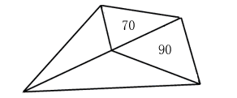
A、120 B、150 C、180 D、210
37、小王到某单位办事，只有一个窗口在办理业务，小王排在第6位，第一位客户开始办理业务的时间为9:02。假如每单业务的办理时间为6分钟，而且排在小王前面的人不会提前离开。那么小王在什么时候可以开始办理业务？
A、9:32 B、9:38 C、9:45 D、9:52
38、现有一批零件，甲师傅单独加工需要4小时，乙师傅单独加工需要6小时。两人一起加工这批零件的需要多少个小时？
A、0.6 B、1 C、1.2 D、1.5
39、老林和小陈绕着周长为720米的小花园匀速散步，小陈比老林速度快。若两人同时从某一起点同向出发，则每隔18分钟相遇一次；若两人同时从某一起点相反方向出发，则每隔6分钟相遇一次。由此可知，小陈绕小花园散步一圈需要多少分钟？
A、6 B、9 C、15 D、18
40、在公司年会表演中，有甲、乙、丙、丁四个部门的员工参演。已知甲、乙两部门共有16名员工参演，乙、丙两部门共有20名员工参演，丙、丁两部门共有34名员工参演。且各部门参演人数从少到多的顺序为：。由此可知，丁部门有多少人参演？
A、16 B、20 C、23 D、25
41、现有浓度为和的盐水若干，如要配出600克浓度为的盐水，则分别需要浓度和的盐水多少克？
A、100、300 B、200、400 C、300、600 D、400、800
42、某单位有107名职工为灾区捐献了物资，其中78人捐献衣物，77人捐献食品。该单位既捐献衣物，又捐献食品的职工有多少人？
A、48 B、50 C、52 D、54
43、有两支蜡烛，粗细不同，长度相等，粗蜡烛燃尽需要2小时，细蜡烛燃尽需要1小时。一天晚上停电，同时点燃了这两支蜡烛，若干分钟后来电了，将两支蜡烛同时熄灭，此时，粗蜡烛的长度是细蜡烛的2倍。假如蜡油的燃烧速度（单位时间的蜡油燃量）恒定，则停电时长为多少分钟？
A、30 B、35 C、40 D、45
44、单位工会组织拔河比赛，每支参赛队都由3名男职工和3名女职工组成。假设比赛时要求3名男职工的站位不能全部连在一起，则每支队伍有几种不同的站位方式？
A、432 B、504 C、576 D、720
45、施工队给一个周长为40米的圆形花坛安装护栏。刚开始，每隔1米挖一个洞用于埋栏杆。后来发现洞的间隔太远，决定改为每隔0.8米挖一个洞。那么，至少需要再挖几个洞？
A、39 B、40 C、41 D、42
46、31 29 28 26 25 23 （ ）
A、22 B、24 C、35 D、38
47、3 5 17 39 71 （ ）
A、107 B、113 C、121 D、135
48、0.5 3 8 18 38 （ ）
A、75 B、78 C、82 D、85
49、1 2 5 26 （ ）
A、377 B、477 C、577 D、677
50、14 28 56 112 （ ）
A、155 B、186 C、224 D、320
51、工厂的两个车间共同组装6300辆自行车。如果先由一号车间组装8天，再由二号车间组装3天，刚好可以完成任务；如果先由二号车间组装6天，再由一号车间组装6天，也刚好可以完成任务。则一号车间每天比二号车间多组装（ ）辆自行车。
A、210 B、180 C、150 D、130
52、一列货运火车和一列客运火车同向匀速行驶，货车的速度为72千米/时，客车的速度为108千米/时。已知货车的长度是客车的1.5倍，两列火车由车尾平齐到车头平齐共用了20秒，则客运火车长（ ）米。
A、160 B、240 C、400 D、600
53、某市服务行业举行业务技能大赛，其中东区参赛人数占总人数的，西区参赛人数占总人数的，南区参赛人数占总人数的，其余的是北区的参赛人员。结果东区参赛人数的获奖，西区参赛人数的获奖，南区参赛人数的获奖。已知参赛总人数超过100人，不到200人，则参赛总人数为（ ）。
A、120 B、140 C、160 D、180
54、一个箱子的底部由5块正方形纸板ABCDE和1块长方形纸板F拼接而成（如图所示），已知A B两块纸板的面积比是1:16，假设A纸板的边长为2厘米，则该箱子底部的面积为（ ）平方厘米。
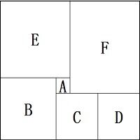
A、200 B、320 C、360 D、420
55、工厂要对一台已经拆成6个部件的机器进行清洗，并重新组装。清洗6个部件的时间分别为10分钟、15分钟、21分钟、8分钟、5分钟、26分钟，重新组装需要15分钟。假设清洗每一个部件或重新组装时都需要甲乙两人合作才能完成，报酬标准为每人每小时150元（不足一小时按一小时计），则工厂需要支付给甲乙两人共（ ）元。
A、300 B、600 C、900 D、1200
56、有一条长100厘米的纸带，从一端开始，先涂一段红色，长度为4厘米；再涂一段白色，长度为4厘米。按此规律重复操作，直到颜色涂满整条纸带。则涂红色的部分共有（ ）段。
A、10 B、13 C、15 D、25
57、某软件公司对旗下甲、乙、丙、丁四款手机软件进行使用情况调查，在接受调查的1000人中，有的人使用过甲软件，有的人使用过乙软件，有的人使用过丙软件，有的人使用过丁软件。那么，在这1000人中，使用过全部四款手机软件的至少有（ ）人。
A、120 B、250 C、380 D、430
58、某公园有一个周长为1千米的长方形花坛，计划在其周围每隔100米放置一个垃圾桶。现已将所需垃圾桶全部放在其中一个放置点(如图所示)，接下来要用手推车将垃圾桶运到每一个放置点。假如该手推车每次最多能运3个垃圾桶，则将垃圾桶运到最后一个放置点时手推车行程最少为（ ）米。
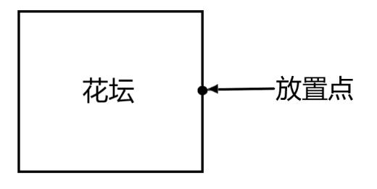
A、1600 B、1800 C、1900 D、2200
59、某条道路一侧共有20盏路灯。为了节约用电，计划只打开其中的10盏。但为了不影响行路安全，要求相邻的两盏路灯中至少有一盏是打开的，则共有（ ）种开灯方案。
A、2 B、6 C、11 D、13
60、一项足球比赛共有8支队伍参加，每两支队伍之间需要踢两场比赛，获胜得3分，打平得1分，落败不得分。在该项足球比赛中，获得第一名的队伍积分最多可能比第二名多（ ）分。
A、40 B、30 C、20 D、10

61、 -1 3 -3 5 -5 7 （ ）
A、7 B、8 C、-7 D、-8
62、 13 26 39 52 （ ）
A、55 B、65 C、75 D、85
63、1 2 3 10 39 （ ）
A、157 B、257 C、390 D、490
64、12.7 20.9 31.1 43.3 （ ）
A、55.5 B、57.5 C、57.7 D、59.7
65、
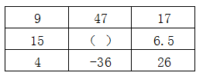
A、55 B、103 C、199 D、212
66、甲乙丙三人参加一项测试，三人的平均分为80，甲乙两人的平均分为75，乙丙两人的平均分为80，那么甲丙两人的平均分为（ ）。
A、70 B、75 C、80 D、85
67、一批零件若交由赵师傅单独加工，需要10天完成；若交由孙师傅单独加工，需要15天完成。两位师傅一起加工这批零件，需要（ ） 天完成。
A、5 B、6 C、7 D、8
68、两辆汽车同时从两地相向开出，甲车每小时行驶60千米，乙车每小时行驶48千米，两车在离两地中点48千米处相遇。则两地相距（ ）千米。
A、192 B、224 C、416 D、864
69、修建一条铁路，如果每4米铺设5根枕木，共需5000根；如果每5米铺设6根枕木，一共要用（ ）根。
A、3600 B、4200 C、4800 D、7500
70、某单位2014年年终评比中，良好等级的人数占总人数3/5。2015年年终评比又多了60人被评为良好等级，此时该等级的人数占总人数9/11。如果在这两年间该单位的人员没有变化，则该单位共有（ ）人。
A、120 B、275 C、330 D、800
71、某服装店有一批衬衣共76件，分别卖给了33位顾客，每位顾客最多买了3件。衬衣定价为100元，买1件按原价，买2件总价打九折，买3件总价打八折。最后卖完这批衬衣共收入6460元，则买了3件的顾客有（ ）位。
A、4 B、8 C、14 D、15
72、园林工人用一辆汽车将20棵行道树运往1公里的地方开始种植。在1公里处种第一棵，以后往更远处每隔50米种一棵，该辆汽车每次最多能运三棵树。当园林工人完成任务时，这辆汽车行程最短是（ ）米。
A、20800 B、20900 C、21000 D、21100
73、小王早上看到挂钟显示8点多，急忙赶往公司上班。但是到了公司却发现时间和自己出门看到的挂钟时间一样，才明白是自己出门前误把挂钟的时针看成分针、分针看成时针。已知小王平时上班路程不超过1.5小时，今天上班他花费了（ ）。
A、48分钟 B、55分钟 C、1小时 D、1小时3分钟
74、 某羽毛球赛共有23支队伍报名参赛，赛事安排23支队伍抽签两两争夺下一轮的出线权，没有抽到对手的队伍轮空，直接进入下一轮。那么，本次羽毛球赛一共会出现（ ）次轮空的情况。
A、2 B、3 C、4 D、5
75、甲乙两人需托运行李。托运收费标准为10kg以下6元/kg，超出10kg部分每公斤收费标准略低一些。已知甲乙两人托运费分别为109.5元、78元，甲的行李比乙重了50%。那么，超出10kg部分每公斤收费标准比10kg以内的低了（ ）元。

76、5,13,25,41（ ）
A、57 B、59 C、61 D、3
77、8,14,16,21,24,28（ ）
A、35 B、34 C、33 D、32
78、1 2 3 10 39 （ ）
A、157 B、257 C、390 D、490
79、12.7 20.9 31.1 43.3 （ ）
A、55.5 B、57.5 C、57.7 D、59.7
80、
A、55 B、103 C、199 D、212
81、一批零件如果全部都交由甲厂加工，正好在计划时间完成，如果全部交由乙厂加工，要超过计划时间5天才能完成，如果甲乙两厂合作加工3天，再由乙厂单独加工，正好也是在计划时间完成，则加工完这批零件计划时间是（ ）
A、5 B、7 C、7.5 D、8.5
82、某服装店有一批衬衣共76件，分别卖给了33位顾客，每位顾客最多买了3件。衬衣定价为100元，买1件按原价，买2件总价打九折，买3件总价打八折。最后卖完这批衬衣共收入6460元，则买了3件的顾客有（ ）位。
A、4 B、8 C、14 D、15
83、园林工人用一辆汽车将20棵行道树运往1公里的地方开始种植。在1公里处种第一棵，以后往更远处每隔50米种一棵，该辆汽车每次最多能运三棵树。当园林工人完成任务时，这辆汽车行程最短是（ ）米。
A、20800 B、20900 C、21000 D、21100
84、某单位租赁了两辆同样的大巴车运送员工外出活动，从出发地到目的地的车程是2个小时，两车以相同速度同时出发，但甲车刚出发10分钟即发生故障，只能以原速的1/3匀速较慢行驶，乙车将本车员工送到目的地后，原路返回与甲车相遇，载上甲车员工驶往目的地，当所有员工到达目的地时，在途用时总计为（ ）（上下车时间不计）
A、3小时50分钟 B、4小时 C、4小时20分钟 D、4小时40分钟
85、一个木制正方体在表面涂上颜色，将它的每条棱三等分，然后从等分点将正方体展开，得到27个小正方体，将这些小正方体充分混合后，装入一个口袋，从这个口袋中随机取出两个小正方体，其中一个正方体只有一个面涂有颜色，另一个至少有2个面涂有颜色的概率约为（ ）
A、0.05 B、0.17 C、0.34 D、0.67
86、大型体育竞赛开幕式需要列队，共10排。导演安排演员总数的一半多一个在第一排，安排剩下演员人数的一半多一个在第2排……..依次类推。如果在第10排恰好将演员排完，那么参与排队列的演员共有（ ）名。
A、2000 B、2008 C、2012 D、2046
87、小王早上看到挂钟显示8点多，急忙赶往公司上班。但是到了公司却发现时间和自己出门看到的挂钟时间一样，才明白是自己出门前误把挂钟的时针看成分针、分针看成时针。已知小王平时上班路程不超过1.5小时，今天上班他花费了（ ）。
A、48分钟 B、55分钟 C、1小时 D、1小时3分钟
88、 某羽毛球赛共有23支队伍报名参赛，赛事安排23支队伍抽签两两争夺下一轮的出线权，没有抽到对手的队伍轮空，直接进入下一轮。那么，本次羽毛球赛一共会出现（ ）次轮空的情况。
A、2 B、3 C、4 D、5
89、甲乙两人需托运行李。托运收费标准为10kg以下6元/kg，超出10kg部分每公斤收费标准略低一些。已知甲乙两人托运费分别为109.5元、78元，甲的行李比乙重了50%。那么，超出10kg部分每公斤收费标准比10kg以内的低了（ ）元。
A、1.5 B、2.5 C、3.5 D、4.5
90、甲乙两地位于不同时区，小张早上10点从甲地乘飞机到乙地，到达的时间为当地时间早上十点，第二天下午4点30分从乙地飞回甲地，到达的时间为当地时间22点30分。如果两次飞行时间相同。那么，当甲地时间为中午12点时，乙地时间为（ ）。
A、8点30分 B、9点 C、9点30分 D、10点

91、甲、乙两个仓库共有货物102吨。如果从甲仓库调出3吨到乙仓库，那么甲仓库的货物正好是乙仓库的2倍。则甲仓库原有货物多少吨：
A、31 B、37 C、70 D、71
92、某车队运输一批蔬菜。如果每辆汽车运3500千克。那么还剩下5000千克；如果每辆汽车运送4000千克，那么还剩500千克，则该车队有多少辆汽车：
A、8 B、9 C、10 D、11
93、某村过年有分肉的习俗。将160斤肉分给村里的110户家庭，贫困家庭每户分得3斤肉，其他家庭每户分得1斤肉。那么该村的贫困家庭有多少户：
A、16 B、20 C、22 D、25
94、在一次抽奖活动中，要把18个奖品分成数量不等的4份各自放进不同的抽奖箱。则一个抽奖箱最多可以放（）个奖品。
A、6 B、8 C、12 D、15
95、某乡镇举行运动会，共有长跑、跳远和短跑三个项目。参加长跑的有49人，参加跳远的有36人，参加短跑的有28人，其中只参加两个项目的有13人，参加全部项目的有9人。那么参加该次运动会的总人数为多少：
A、75 B、82 C、88 D、95
96、一个人骑车去工厂上班。他从家出发，用30分钟骑行一半的路程后，他加快了速度，以每分钟比原来快50米的速度，又骑行了10分钟。这时发现距离工厂还有2千米。那么他从家到工厂之间的距离为多少千米：
A、6 B、7.5 C、8 D、8.5
97、在400米的环形跑道上每隔16米插一面彩旗。现在要增加一些彩旗，并且保持每两面相邻彩旗的距离相等，起点的一面彩旗不动，重新插完后发现共有5面彩旗没有移动，则现在彩旗间的间隔最大可达到（ ）米。
A、15 B、12 C、10 D、5
98、小李有一部手机，手机充满电后，可供通话6小时或者供待机210小时。某天，小李乘坐火车，上车时手机处于满电状态，而当他下车时手机电量刚好耗尽。如果小李在火车上的通话时长相当于他乘坐火车时长的一半，其余时间手机均为待机状态，那么他乘坐火车的时长是：
A、9小时10分 B、9小时30分 C、10小时20分 D、11小时40分
99、某次考试中，成绩不超过30分的有153名考生，平均分为24分；成绩不低于80分的有59名考生，平均分为92分；成绩超过30分的平均分为62分；成绩低于80分的平均分为54分。那么参加这次考试的考生共有多少人：
A、795 B、875 C、1007 D、1264
100、有两箱数量相同的文件需要整理。小张单独整理好一箱文件要用4.5小时，小钱要用9小时，小周要用3小时。小周和小张一起整理第一箱文件，小钱同时开始整理第二箱文件。一段时间后，小周又转去和小钱一起整理第二箱文件，最后两箱文件同时整理完毕。则小周和小张、小钱一起整理文件的时间分别是：
A、1小时，2小时 B、1.5小时，1.5小时 C、2小时，1小时 D、1.2小时，1.8小时

三、判断推理。第三部分 判断推理。 本部分包括图形推理、类比推理与逻辑判断三种类型的试题，在四个选项中选出一个最恰当的答案。
1、下列选项中最符合所给图形规律的是（ ）。
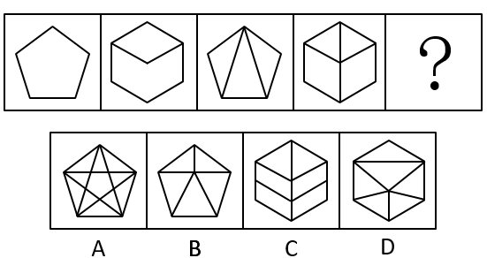
2、下列选项中最符合所给图形规律的是（ ）。
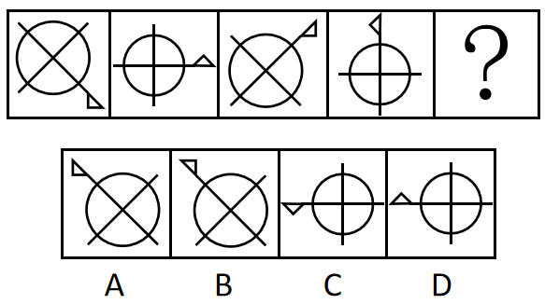
3、下列选项中最符合所给图形规律的是（ ）。
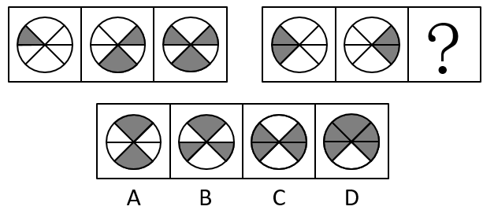
4、如图所示，这三个小图形可以组成的图形是（ ）。
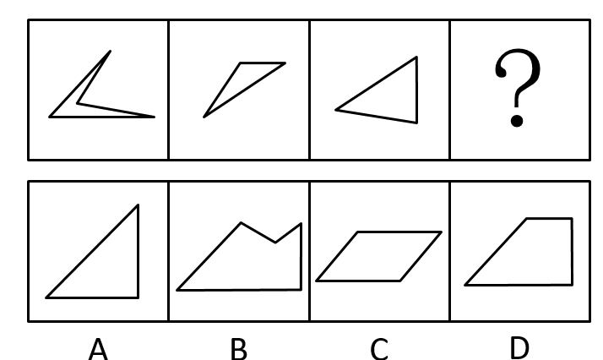
5、如图所示，四个相同的等腰直角三角形，不可能组成的图形是（ ）。
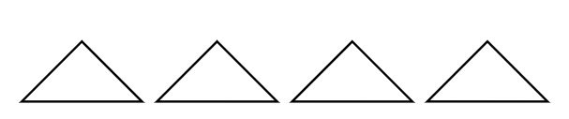
A、长方形 B、三角形 C、直角梯形 D、平行四边形
6、如图所示是从两个不同角度观察到的同一个正四面体的外表面，将该四面体展开，可能得到的图形是（ ）。
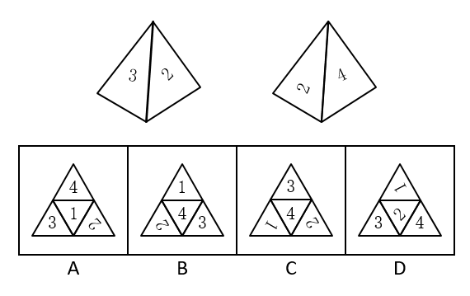

7、下列选项，与所给立体图形不同的是（ ）。
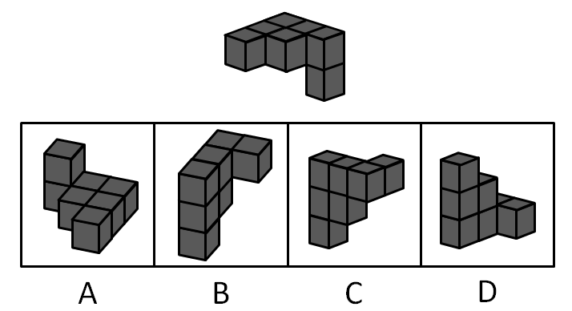
8、下列选项中，不可能是所给立方体展开图的是（ ）。
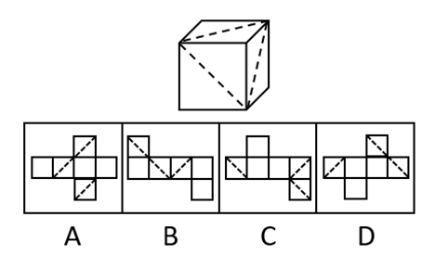
9、一个正方形旋转后，其旋转轨迹不可能形成的图形是（ ）。
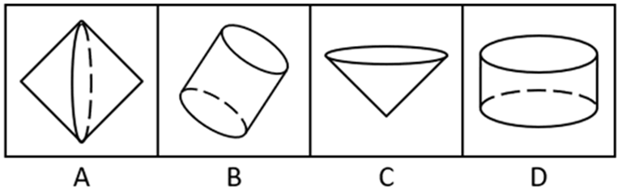

10、如图所示，所给物体的俯视图不可能是（ ）。
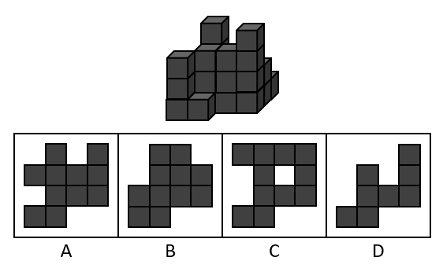
11、民风：淳朴（ ）
A、阳光：灿烂 B、书本：文化 C、树木：开花 D、喜悦：笑容
12、纺织：布匹（ ）
A、矿石：金属 B、努力：收获 C、工作：奉献 D、耕种：粮食
13、水稻：植物（ ）
A、木耳：银耳 B、香蕉：水果 C、动物：田鼠 D、米饭：面条
14、丰富：贫乏（ ）
A、体贴：粗犷 B、精致：丑恶 C、拘束：随意 D、振奋：高兴
15、贫困：扶贫：脱贫（ ）
A、垃圾：清扫：整洁 B、拥堵：交警：畅通
C、噪音：抑制：平静 D、羸弱：锻炼：健壮
16、一座城市要想发展好会展产业，就需要“筑巢引凤”——先具备软硬件基础，再吸引会展活动。拥有完备的会展设施和理想的交通条件，只是说明一座城市具备了发展会展产业的硬件基础，要想吸引足够数量的高质量会展活动，还需要提高公共服务水平、构建良好的营商环境，从而加强软实力的建设。
如果上述表述为真，则以下情况中不可能发生的是（ ）。
A、甲市具备了发展会展产业的硬件基础，却发展不好会展产业
B、乙市大力提升公共服务水平，吸引了足够数量的高质量会展活动
C、丙市的会展产业非常发达，但市政设施老化的问题日渐突出
D、丁市会展设施完备、交通条件理想，但未具备发展会展产业的硬件基础
17、G市经济发达、教育资源丰富，许多在G市就读的大学生毕业后都选择留在G市工作生活。但在今年，G市周边的几个城市都出台了一系列针对大学生落户的优惠政策，许多G市大学生因此选择将户口迁往周边城市。由此可以预测，今年留在G市的大学生将会更容易找到工作。
以下最能反驳上述论证的是（ ）。
A、G市周边的几个城市中，大学生同样不容易找到心仪的工作
B、与去年相比，今年G市的几个大型工厂招收工人数量有所减少
C、绝大多数将户口迁往周边城市的G市大学生仍然选择在G市工作
D、有调查指出，过去几年在G市的大学生并没有面临很大的就业压力
18、在发达国家的产业结构中，服务业占了很高的比重。根据他们的经验，提高服务业占比就可以促进就业。但是，服务业具有较高的进入壁垒，这也是我国服务业发展相对滞后的一个重要原因。因此，我国可以通过打破服务业的行业壁垒进一步促进就业。
以下最可能是上述论证潜在假设的是（ ）。
A、服务业促进就业的规律适用于我国 B、我国创造就业的能力弱于发达国家
C、发达国家的服务业也存在行业壁垒 D、其他行业对促进就业没有显著作用
19、近年来随着大型野生动物园的兴起，有人提出，传统城市动物园已经没有存在的必要性。但传统城市动物园具有票价低、交通便利等优点，中小学组织参观十分方便，因而具有很强的教育功能，所以传统城市动物园不可或缺。
以下不属于上述论证缺陷的是（ ）。
A、忽视了野生动物园和传统城市动物园具有并存的可能性
B、默认了具有很强教育功能的传统城市动物园就应该保留
C、忽视了票价低、交通便利不等同于方便中小学组织参观
D、默认了方便中小学组织参观的动物园都具有很强的教育功能
20、历史经验告诉我们，世界经济危机往往伴随着巨大的世界变革：1857年世界经济危机后的电气革命，推动人类社会从蒸汽时代进入电气时代；1929年世界经济危机引发了第二次世界大战，客观上推动了科学技术的发展。由此可知，是经济危机造成了巨大的世界变革。
以下和该论证过程的逻辑最为类似的是（ ）。
A、不正确的坐姿会加重颈部负担，因而是腰酸背痛的主要诱因
B、海底地震是海啸的主要成因，因为海啸发生前往往能观测到海底地震
C、宇航员的预期寿命明显高于一般人，因此太空旅行中的辐射暴露并不会危害人体
D、许多体弱多病的人都不喜欢吃蔬菜，所以想保持身体健康就必须从蔬菜中摄入足量的膳食纤维
21、下列选项中最符合所给图形规律的是（ ）。
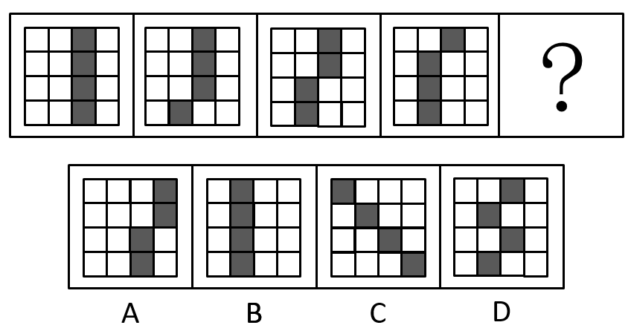
22、下列选项中最符合所给图形规律的是（ ）。
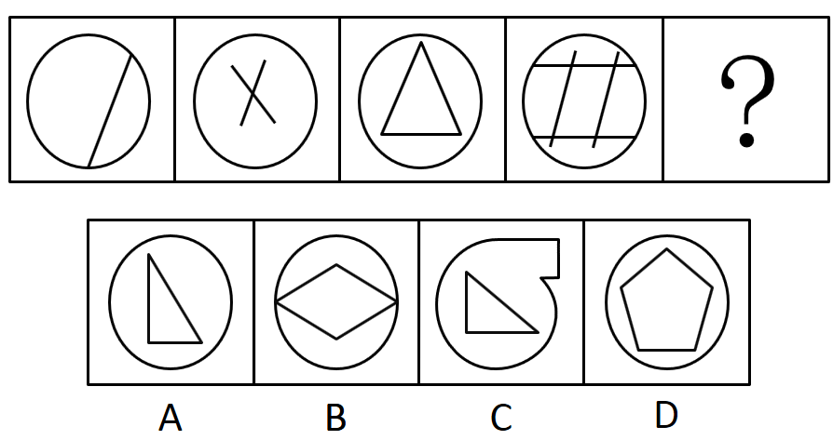

23、下列选项中最符合所给图形规律的是（ ）。
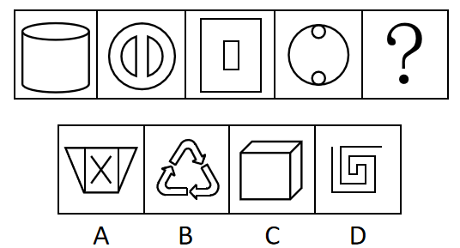
24、如图所示，四个相同的等腰直角三角形，不可能组成的图形是（ ）。
A、长方形 B、三角形 C、直角梯形 D、平行四边形
25、如图所示，下列物体均由纯黑色和纯白色的小立方体组成。则物体①与物体②中，（ ）由5块物体③堆积而成。
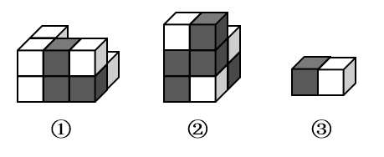
A、只有物体①可能 B、只有物体②可能 C、物体①与②均可能 D、物体①与②均不可能
26、下列选项，与所给立体图形不同的是（ ）。

27、如图所示是从两个不同角度观察到的同一个正四面体的外表面，将该四面体展开，可能得到的图形是（ ）。
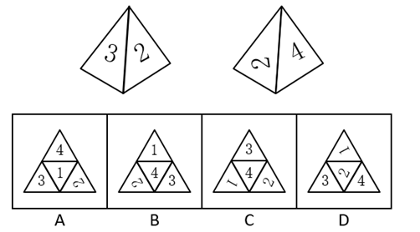
28、一个正方形旋转后，其旋转轨迹不可能形成的图形是（ ）。
29、将一个空心圆柱体斜切，得到下图所示物体。不可能是这一物体截面的是（ ）。
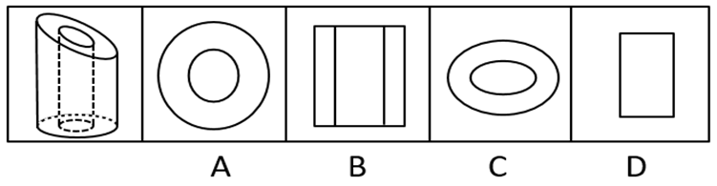
30、下列选项中，不可能是所给立方体展开图的是（ ）。
31、电脑：主板（ ）
A、台历：挂历 B、水果：苹果 C、胶片：相机 D、房屋：地基
32、打扫：整洁（ ）
A、复习：考试 B、降价：实惠 C、绿化：环保 D、实践：真理
33、丰富：贫乏（ ）
A、体贴：粗犷 B、精美：丑恶 C、拘束：随意 D、振奋：冷静
34、投递：收件（ ）
A、逛街：娱乐 B、购买：赠送 C、借阅：整理 D、授课：学习
35、画作：风景（ ）
A、著作：英雄 B、歌剧：电影 C、抒发：情感 D、蓝图：设计
36、一座城市要想发展好会展产业，就需要“筑巢引凤”——先具备软硬件基础，再吸引会展活动。拥有完备的会展设施和理想的交通条件，只是说明一座城市具备了发展会展产业的硬件基础，要想吸引足够数量的高质量会展活动，还需要提高公共服务水平、构建良好的营商环境，从而加强软实力的建设。
如果上述表述为真，则以下情况中不可能发生的是（ ）。
- 甲市具备了发展会展产业的硬件基础，却发展不好会展产业
- 乙市大力提升公共服务水平，吸引了足够数量的高质量会展活动
- 丙市的会展产业非常发达，但市政设施老化的问题日渐突出
D、丁市会展设施完备、交通条件理想，但未具备发展会展产业的硬件基础
37、芯片产业是全球分工合作的产业，其分布的领域非常广，不同领域面对的问题和挑战也大不相同，没有一个国家能够拥有完完整整的自主可控芯片产业链。但一国想要获得芯片产业的话语权，至少应该掌握产业链条上某些环节的关键技术，这样才能避免受制于人。
根据上述表述，下列判断一定正确的是（ ）。
- 一个国家只要有了芯片产业话语权，该国就可能拥有完整的芯片产业链
- 一个国家如果没有芯片产业的关键技术，则该国的芯片产业将受制于人
- 一个国家的芯片产业要想不受制于人，就必须拥有完整的芯片产业链
D、一个国家如果掌握了芯片产业的关键技术，那么该国一定具有芯片产业的话语权
38、在发达国家的产业结构中，服务业占了很高的比重。根据他们的经验，提高服务业占比就可以促进就业。但是，服务业具有较高的进入壁垒，这也是我国服务业发展相对滞后的一个重要原因。因此，我国可以通过打破服务业的行业壁垒进一步促进就业。
以下最可能是上述论证潜在假设的是（ ）。
- 服务业促进就业的规律适用于我国 B、我国创造就业的能力弱于发达国家
C、发达国家的服务业也存在行业壁垒 D、其他行业对促进就业没有显著作用
39、某办公室有教育学硕士、教育学学士、哲学硕士、哲学学士各一人。四人中，甲不是教育学硕士也不是哲学学士；甲和丙学习的是同一门学科；乙只获得了学士学位；丁不学哲学。
如果上述表述为真，则以下说法正确的是（ ）。
A、甲是教育学学士 B、乙是哲学学士
C、丙是哲学学士 D、丁是教育学学士
40、历史经验告诉我们，世界经济危机往往伴随着巨大的世界变革：1857年世界经济危机后的电气革命，推动人类社会从蒸汽时代进入电气时代；1929年世界经济危机引发了第二次世界大战，客观上推动了科学技术的发展。由此可知，是经济危机造成了巨大的世界变革。
以下和该论证过程的逻辑最为类似的是（ ）。
- 不正确的坐姿会加重颈部负担，因而是腰酸背痛的主要诱因
- 海底地震是海啸的主要成因，因为海啸发生前往往能观测到海底地震
- 宇航员的预期寿命明显高于一般人，因此太空旅行中的辐射暴露并不会危害人体
D、许多体弱多病的人都不喜欢吃蔬菜，所以想保持身体健康就必须从蔬菜中摄入足量的膳食纤维
41、G市经济发达、教育资源丰富，许多在G市就读的大学生毕业后都选择留在G市工作生活。但在今年，G市周边的几个城市都出台了一系列针对大学生落户的优惠政策，许多G市大学生因此选择将户口迁往周边城市。由此可以预测，今年留在G市的大学生将会更容易找到工作。
以下最能反驳上述论证的是（ ）。
- G市周边的几个城市中，大学生同样不容易找到心仪的工作
B、与去年相比，今年G市的几个大型工厂招收工人数量有所减少
C、绝大多数将户口迁往周边城市的G市大学生仍然选择在G市工作
D、有调查指出，过去几年在G市的大学生并没有面临很大的就业压力
42、有研究表明，向他人倾诉自己的烦恼是缓解压力的有效方式，但是在现实生活中，有四成以上的人不会向他人倾诉自己的烦恼，而这一部分人常感觉自己的工作与生活压力更大。因此，一个人越经常向他人倾诉自己的烦恼，在工作与生活中感受到的压力越小。
以下选项最能指出上述论证缺陷的是（ ）。
A、默认了对于个体而言，缓解压力的行为是必要的
B、忽视了每个人对压力的承受能力具有显著差异
C、默认了提高行为的频率有助于加强行为的效果
D、忽视了向他人倾诉烦恼可能会造成隐私泄露等问题
43、近几年，“痕迹管理”在基层工作中被广泛应用。其优势在于通过保留下来的文字、图片等工作资料，有效还原服务群众的工作情况，供日后查证。某地基层单位为了强化“痕迹管理”，极大增加了工作资料在考核分值中的比重。显然，这样的做法会使当地基层干部将大量精力耗费在保留工作痕迹上。
以下最可能是上述论证潜在假设的是（ ）。
A、基层干部对于考核分值十分重视 B、有些基层干部对群众缺少服务意识
C、“痕迹管理”要求保留所有工作痕迹 D、绝大多数基层干部缺少“留痕”条件
44、某研究机构对3个品牌的老年代步车进行安全性碰撞实验。实验表明，这3个品牌的代步车都无法在发生交通事故时保护驾驶人。该机构因此认为：老年代步车十分危险，政府应该禁止代步车上路，引导老年人驾驶普通汽车。
以下选项最无法支持上述论断的是（ ）。
A、代步车的价格一般低于普通汽车
B、这3个品牌的代步车市场占有率极高
C、使用代步车的老人普遍拥有汽车驾驶资格
D、安全性是决定代步车能否上路行驶的首要因素
45、近年来随着大型野生动物园的兴起，有人提出，传统城市动物园已经没有存在的必要性。但传统城市动物园具有票价低、交通便利等优点，中小学组织参观十分方便，因而具有很强的教育功能，所以传统城市动物园不可或缺。
以下不属于上述论证缺陷的是（ ）。
A、忽视了野生动物园和传统城市动物园具有并存的可能性
B、默认了具有很强教育功能的传统城市动物园就应该保留
C、忽视了票价低、交通便利不等同于方便中小学组织参观
D、默认了方便中小学组织参观的动物园都具有很强的教育功能
46、研究表明，糖尿病是一种由多病因引起的以慢性高血糖为特征的代谢性疾病，是多种因素共同作用的结果，有家族聚集现象。家族史是提示可能患糖尿病风险的重要依据，因此，了解家族史，有助于更好地预防糖尿病。
要得出上述结论，必须补充的前提是（ ）。
A、家族聚集现象体现在家族史中 B、了解患糖尿病风险有助于预防糖尿病
C、绝大多数人有途径了解自己的家族史 D、不健康的生活方式也是影响糖尿病发病的因素
47、过分密集的城市布局不仅容易使城市产生热岛效应，也不符合生态美学的要求。因此，城市建设应该尽可能拉开布局，合理地间隔各城市组团，使城市看起来舒缓有序，不拥挤、不杂乱。
以下和该论述过程的逻辑最为类似的是（ ）。
A、只有有趣的故事和通俗的理论相结合，才能吸引人，让人真正理解其中的内涵，爱上科学。所以，从日常生活中的小事入手，科普也可以很有趣
B、中小学课业负担太重，是影响中小学生快乐健康成长的大问题。所以，要将课业减负进行到底，扫除线上培训等减负盲区
C、天文学的起源与文明的起源大致处于同一时期。因此，追寻天文学的起源也就意味着我们可以在某种程度上把握文明诞生和发展的脉络
D、律师队伍事关群众对法治的需求，也与一个地方的竞争力直接相关。所以，完善的法律服务是营商环境的重要内容，也是衡量城市吸引力的重要标尺
48、某地区自上世纪70年代开始，引入栽种欧美黑杨，用于造纸。这些欧美黑杨适应当地气候环境，生长速度快，种植面积迅速扩大。然而近年来，当地生态环境问题日趋严重。因此有人认为，可以通过砍掉这些欧美黑杨来修复该地区生态环境。
以下选项最能指出上述论述缺陷的是（ ）。
A、假设了有其他的作物可以替代欧美黑杨的经济价值
B、忽视了该地区引入栽种的其他外来植物也会影响生态环境
C、假设了该地区引入的欧美黑杨栽种面积远超当地树种面积
D、默认了欧美黑杨种植面积扩大和生态环境问题间存在因果关系
49、随着生活节奏的加快，很多人都会用时间管理软件来规划自己的时间，以提升工作效率。这一做法是可行的。因为大脑的“提醒功能”不够准确，很少能在正确的时间做出正确的提醒，而外部提醒可以让人更好地掌握时间。
以下选项中最能削弱上述论断的是（ ）。
A、时间管理软件会让人压力增大，影响工作效率
B、时间管理软件质量参差不齐，人们难以辨别优劣
C、时间管理软件会使人们的生活节奏进一步加快
D、时间管理软件难以适用所有工作、生活事项
50、文学作品的电子书会给作品带来很高的关注度，这种关注度能够拉动纸质书的销售。因此，所有想要提高纸质版文学作品销售量的出版社都会为文学作品发行电子书。
以下和该论证过程的逻辑最为类似的是（ ）。
A、家庭教育可以培养孩子的见识、性格、技能，从而确保孩子的天赋得到发展。所以，家长对家庭教育的重视，是确保孩子天赋得到发展的充分条件
B、是否掌握作品命脉是作家是否拥有自己语言体系的判断标准。这是因为，一个作家拥有了自己的语言体系，就掌握了作品的命脉，就能成为优秀的作家
C、家风与民风交相辉映，民风与国风休戚相关。在现代社会，好的家风必然能影响好的社会风气的形成。唯有良好的家风能孕育一个文明向上的社会
D、要传承好传统文化，就必须构建传统文化传承体系。因为一旦构建好这一体系，就可以系统性地取其精华、去其糟粕，从而确保传统文化的传承发展

51、从所给四个选项中，选择最合适的一个填入问号处，使之呈现一定规律性：
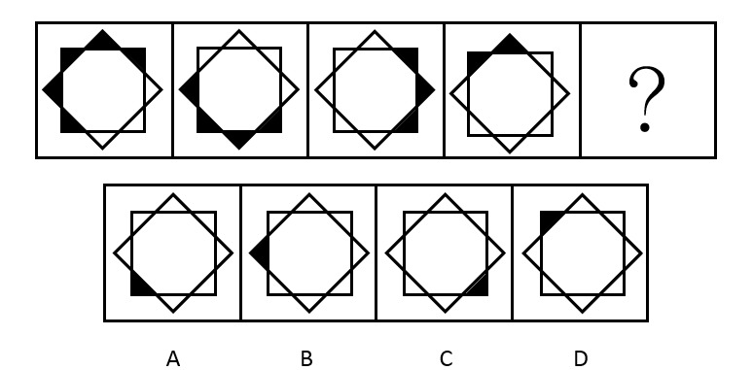
52、从所给四个选项中，选择最合适的一个填入问号处，使之呈现一定规律性：
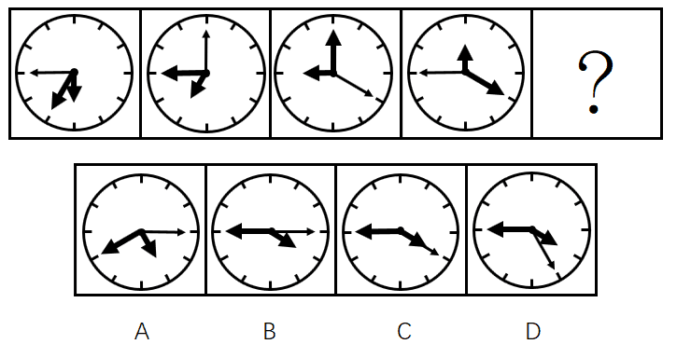
53、从所给四个选项中，选择最合适的一个填入问号处，使之呈现一定规律性：
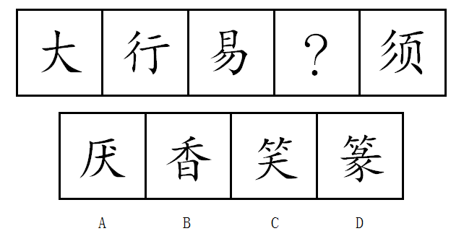
54、从所给四个选项中，选择最合适的一个填入问号处，使之呈现一定规律性：
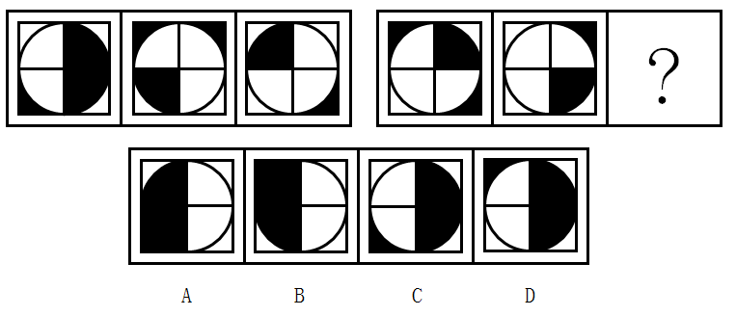
55、从所给四个选项中，选择最合适的一个填入问号处，使之呈现一定规律性：
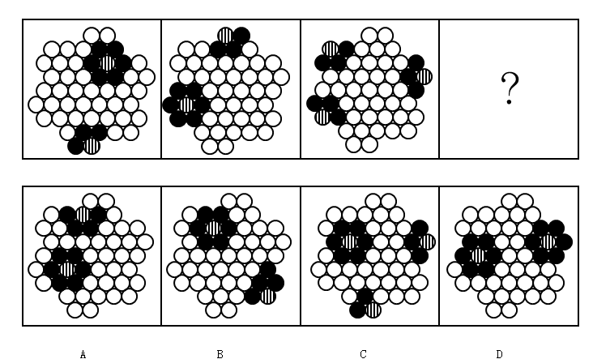
56、从所给四个选项中，选择最合适的一个填入问号处，使之呈现一定规律性：
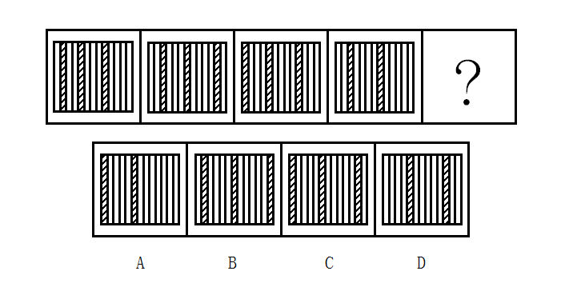

57、从所给四个选项中，选择最合适的一个填入问号处，使之呈现一定规律性：
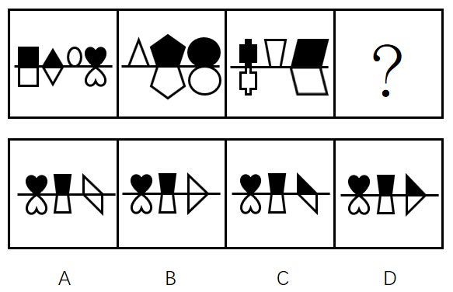
58、从所给四个选项中，选择最合适的一个填入问号处，使之呈现一定规律性：
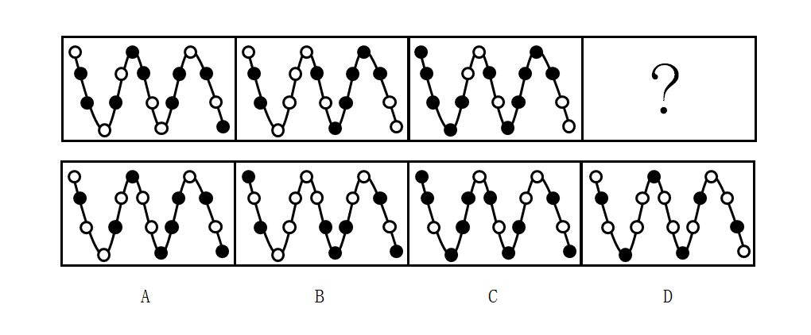
59、把下面的六个图形分为两类，使每一类图形都有各自的共同特征或规律，分类正确的一项是：
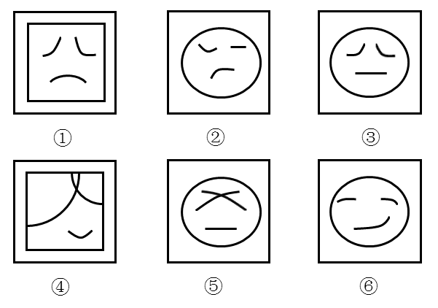

A、①④⑥，②③⑤ B、①②⑤，③④⑥ C、①⑤⑥，②③④ D、①③⑤，②④⑥

60、把下面的6个图形分为两类，使每一类图形都有各自的共同规律，分类正确的是:
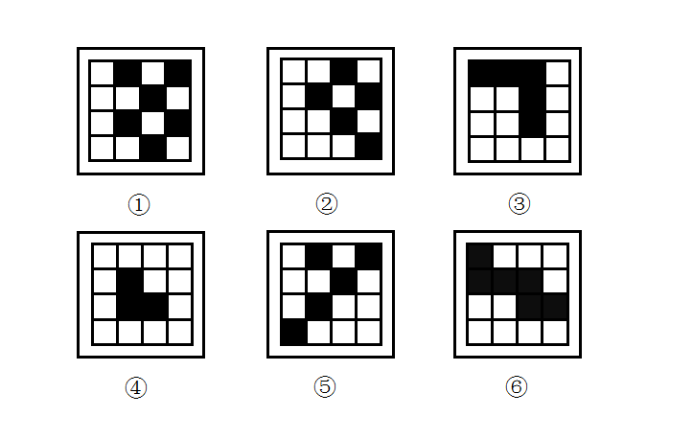
A、①④⑥，②③⑤ B、①②⑤，③④⑥ C、①⑤⑥，②③④ D、①③⑤，②④⑥
61、U盘：光盘
A、楼梯：电梯 B、插头：插座 C、国画：毛笔 D、水杯：杯盖​
62、春暖：花开
A、和风：细雨 B、雨后：天晴 C、天寒：地冻 D、云开：雾散​
63、投票：抽签
A、联系：沟通 B、管理：服务 C、劝说：争辩 D、推荐：号召​
64、调研：座谈
A、转型：创新 B、垄断：专营 C、发明：试验 D、秩序：通畅​
65、言论：自由
A、版权：保护 B、危机：调控 C、生产：安全 D、设计：创新
66、水：火
A、美：丑 B、有：无 C、左：右 D、红：绿
67、净水：过滤
A、名次：竞赛 B、房屋：装修 C、苗条：节食 D、环境：绿化
68、雾霾：污染：治理
A、风扇：电器：使用 B、粳米：粮食：调查
C、信息：报纸：阅读 D、报告：文件：审批
69、好感：喜欢：热爱
A、伤心：悲伤：悲哀 B、不安：紧张：焦躁
C、不悦：反感：厌恶 D、高兴：愉快：喜悦
70、自行车：出行：环保
A、蔬菜：食品：健康 B、台灯：灯泡：节能
C、手表：时间：指针 D、货车：运输：载体
71、某单位每个月都要对工作人员的工作表现进行考评。去年上半年，该单位的甲、乙、丙、丁4位员工均获得了3次月度优秀奖。已知，甲和乙有2个月同时获奖，乙和丙也有2个月同时获奖，甲和丁获奖的月份完全不同。
以下说法一定正确的是：
A、只有3个人同时获奖的月份有2个 B、只有2个人同时获奖的月份有3个
C、只有1个人获奖的月份有1个 D、只有2个人同时获奖的月份少于只有1个人获奖的月份
72、现在人们常常提到大学毕业生就业难。但据统计，近年我国就业市场空缺岗位与求职人数的比率一般大于1，劳动力市场的需求大于供给。而在求职人群中，大学毕业生的文化水平较高。因此，我国大学毕业生实际上不存在就业难的问题。
以下信息如果为真，能够有效反驳上述结论的是：
A、当前经济下行压力较大，不少企业严控用工成本，已经开始裁员
B、劳动力市场最紧缺的一些岗位主要是适合高级技工的岗位
C、大学毕业生愿意从事的岗位往往竞争激烈
D、一些高级技能人才的收入水平要高于大学毕业生
73、甲和乙都有可能受邀参加某专家论坛。现在，甲得知了以下消息：
（1）论坛主办方决定，至少邀请甲或乙中的一位。
（2）论坛主办方决定不邀请甲。
（3）论坛主办方一定会邀请甲。
（4）论坛主办方决定邀请乙。
假如上述消息中，两条为真，两条为假，则：
A、论坛主办方决定邀请甲，不邀请乙 B、论坛主办方决定邀请乙，不邀请甲
C、论坛主办方决定同时邀请甲和乙 D、论坛主办方决定既不邀请甲，也不邀请乙
74、某科研机构研发了一项神经刺激技术，他们在试验中对一批滑雪选手实施了该刺激，持续数周后发现，相比未接受刺激的选手，接受刺激选手的跳跃能力和协调性分别提高了和。本国体育部门计划与该机构合作，在滑雪运动员的训练、比赛中推广使用这一技术。
以下哪项为真，最能质疑该国体育部门的计划？
A、未接受刺激的运动员通过正常训练也能提高跳跃能力和协调性
B、这项合作会增加该国体育部门的经费支出
C、该国是传统滑雪强国，滑雪成绩长期处于世界领先地位
D、这项技术会降低运动员的专注力，而专注力是能力发挥的前提
75、一名茶叶经销商在对客人介绍一种茶叶时说：“这种茶叶产自云山，而大名鼎鼎的云山茶正是产自云山，所以这就是正宗的云山茶。”
以下与该经销商介绍茶叶时的逻辑最为相似的是：
A、三班的学生都勤奋好学，小李是三班的学生，所以小李勤奋好学
B、飞驰牌汽车产自某国，刚才那辆汽车不是飞驰牌，所以肯定不是该国产的
C、所有司机都必须有驾照，小郑有驾照，所以小郑是司机
D、好医生需要具备精湛的医术和高尚的医德，小陈二者兼备，所以他是好医生
76、某公司招聘业务经理，小张和小李前来应聘。小张说：“如果我做了业务经理，我会积极进取，开拓新业务。”小李说：“如果我做了经理，我会优化管理，精减人员。”最终，他们其中一人当上了业务经理，并顺利实现了自己的工作主张。
由此可知，以下说法必定为真的是：
A、该公司不仅开拓了新业务，还精减了人员
B、如果该公司开拓了新业务，那么肯定是小张当上了业务经理
C、如果该公司精减了人员，那么肯定是小李当上了业务经理
D、如果该公司没有开拓新业务，就肯定精减了人员
77、由于按揭贷款的利率下调，人们每月还贷压力减小，因此一家机构预测某地的商品房销售量会增长，但实际上，销售量并未出现明显增长。
下列哪项如果为真，最能解释以上现象？
A、当地一直存在人口外流的现象 B、本地的商品房价格没有明显下降
C、有的开发商取消了购房优惠政策 D、因经济环境不好，当地人均收入下降
78、媒体A报道称：今年以来，患季节性皮肤病的人数大幅上升，这是因为城市水污染日益严重和空气质量恶化造成的。
媒体B报道称：患季节性皮肤病的人数大幅上升与城市水污染、空气质量恶化没有关系，主要是因为人们缺乏锻炼，身体素质下降造成的。
以下哪项如果为真，最能对媒体B的观点提出质疑？
A、目前7-12周岁儿童的身体素质比10年前普遍下降
B、大多数春季患皮肤病的人，在秋冬季节症状会有所好转
C、环保局承认，城市水污染和空气质量问题日益严重
D、游泳运动员患季节性皮肤病的人数逐年增多
79、某投资公司在评价一个项目时说：我们挑选投资项目，主要是看项目的技术门槛和未来市场需求量，而不是当前的业务增长率。现在新的可投资项目这么多，短期内发展很迅速但很快就被其他项目追赶上来的也不少，这显然不是我们想要的。这个项目在一年内营业额就增加了5倍，倒是很有必要怀疑它将来的状况。
以下和该投资公司评价项目的逻辑最为类似的是：
A、婚姻生活是否幸福取决于夫妻双方的和谐程度，而不是家庭收入，有些收入高的夫妻，婚姻生活反而不幸福
B、通过票房评价一部电影并不靠谱，一部电影即使票房再高，观众的口碑也不一定好
C、某足球队在选拔新队员时，除了关注他们的技术水平，更看重他们的训练状态和发展潜力
D、歌手要成功，天赋和优秀的市场推广缺一不可。那些失败的歌手，要么没有天赋，要么市场推广做得不好
80、流感病毒的变异速度相当快，即使疫苗每年更新，也不能保证疫苗接种覆盖全部的“当季流行款”。接种流感疫苗，既不能保证百分之百不得流感，还可能导致接种人群出现低烧等副作用。因此，没有必要接种流感疫苗。
以下选项如果为真，不能有效反驳上文结论的是：
A、接种流感疫苗可以减少儿童、慢性病患者等高危人群因流感而发生严重并发症的风险
B、接种季节性流感疫苗可以降低易感人群感染流感病毒的概率
C、接种流感疫苗后只有极少数人会出现全身反应，且一两天可以缓解，比流感的症状要轻很多
D、从疾病中恢复过来的人可以获得一定的免疫力，1年内不会再次被同样的流感病毒感染

81、从所给的四个选项中，选择最合适的一个填在问号处，使之呈现一定的规律性：
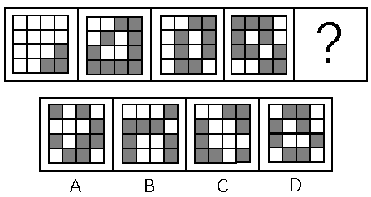
82、从所给的四个选项中，选择最合适的一个填在问号处，使之呈现一定的规律性：
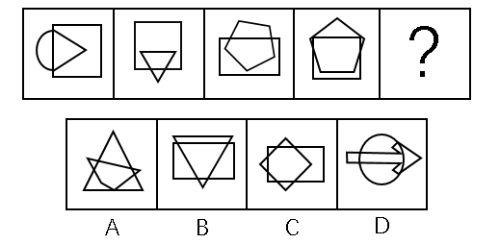

83、从所给的四个选项中，选择最合适的一个填在问号处，使之呈现一定的规律性：
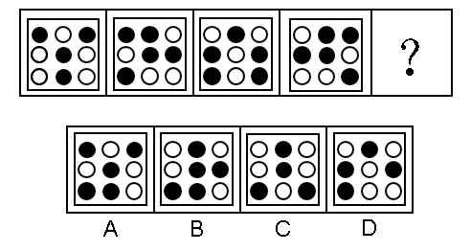
84、从所给的四个选项中，选择最合适的一个填在问号处，使之呈现一定的规律性：
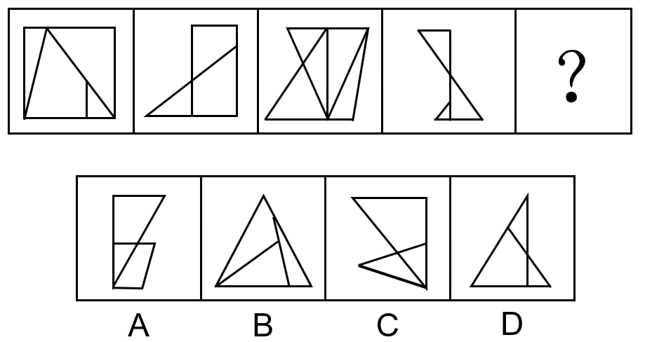
85、从所给的四个选项中，选择最合适的一个填在问号处，使之呈现一定的规律性：
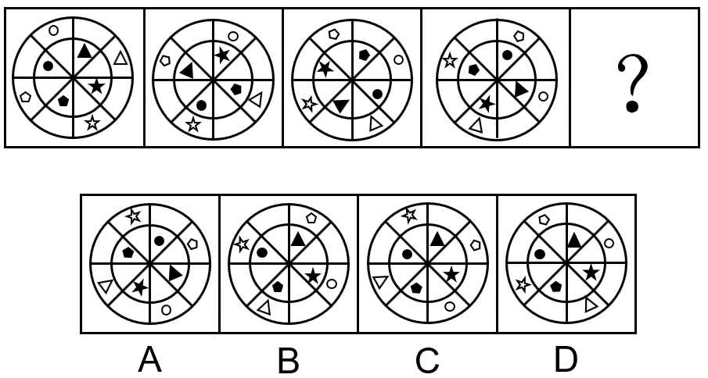
86、畅通：拥堵
A、结实：松散 B、详尽：简略 C、踏实：忧虑 D、男性：女性
87、法律：遵守
A、政策：推动 B、资源：利用 C、经济：发达 D、环境：整洁
88、创新：发展
A、批评：进步 B、辞旧：迎新 C、竞赛：夺冠 D、学习：提高
89、钢笔：墨水
A、牙刷：牙膏 B、手机：电脑 C、词典：报纸 D、壁画：台灯
90、降价：促销
A、编程：语言 B、复习：考试 C、实验：研究 D、实践：真理
91、节能：环保
A、贪污：腐败 B、文明：文化 C、秋天：节气 D、运动：休闲
92、摄影：绘画
A、复印：扫描 B、书法：刺绣 C、雕刻：打磨 D、歌唱：弹奏
93、木头：家具
A、纤维：水管 B、纸张：报纸 C、棉花：衣服 D、金属：电缆
94、机器：出厂：检测
A、商品：出口：试用 B、技工：经验：实践
C、白炽灯：照明：通电 D、大学生：毕业：实习
95、索然无味：味同嚼蜡
A、走投无路：山穷水尽 B、抛砖引玉：抛头露面
C、目光如炬：鼠目寸光 D、一无所得：一箭双雕
96、某市举行春季音乐节系列活动，其中一项活动首次邀请了某知名交响乐团前来该市演出，该市交响乐爱好者对此十分期待。考虑到该乐团的影响力，主办方预计为期两天的交响乐团演出将“一票难求”。但开始售票后发现，实际情况并非如此。
以下哪项为真，最能解释这一情况？
A、音乐节的其他活动吸引了许多观众 B、交响乐未能被该市大部分群众所接受
C、音乐节活动期间该市一直为阴雨天气 D、此次交响乐团演出门票价格过高
97、对多个省份的调查研究发现，对于外向者而言，花大量时间用于网络社交并不会影响与他人面对面交流的意愿，而内向者即使不进行网络社交也不会变成社交达人。因此，有研究者认为，网络社交会妨碍传统社交的担忧是毫无必要的。
以下哪项为真，最有助于支持上述结论？
A、有许多花费大量时间在网络社交上的人不愿意与他人面对面交流
B、无论采用哪种方式，大多数人参与社会活动的总时间是相对固定的
C、在网络社交的帮助下，许多人在传统社交中的能力和自信得到了提升
D、该研究由某大学开展，而在该校学生中，网络社交并不是主要的社交方式
98、近年来，某公司生产的汽车发生了几起严重的交通事故，有人认为这是因为该汽车在设计上存在缺陷导致的。对此，该公司坚决否认设计上存在缺陷，理由是根据这几起交通事故的分析报告，发生事故时，司机都存在酒后驾驶或疲劳驾驶的情况。
以下哪项为真，最不能支持该公司的观点？
A、该公司一直宣称自己的产品安全性能良好
B、该公司所依据的交通事故分析报告真实可靠
C、喝酒和疲劳都会严重影响司机驾驶时的判断力
D、经过对事故车辆的检测，并没有发现存在设计缺陷
99、某围棋队有选手会在比赛时喝茶，他们或者喝红茶，或者喝绿茶。
如果以上描述为真，下列哪项一定是真的？
I．该围棋队一名在比赛时不喝红茶的选手，一定喝绿茶。
II．该围棋队没有选手比赛时喝黑茶。
III．该围棋队有的选手比赛时不喝茶。
A、只有II B、只有III C、I和II D、II和III
100、某市高新区离老城区较远，且公交车班次很少。高新区企业的员工大部分居住在老城区，他们经常会因为无法按时坐上公交车而迟到。为此，公交车公司大量增加了高新区与老城区之间的公交车班次，以满足这些员工的乘车需求。但是经过一段时间的观察，情况并没有得到改善，这些员工依然经常迟到。
以下哪项为真，最能解释上述现象？
A、高新区的许多企业都调整了上班时间
B、部分原来开车上班的高新区企业员工改为乘坐公交车
C、由于道路狭窄，公交车班次大量增加后经常出现长时间塞车
D、许多原本乘坐公交车上班的高新区企业员工改为开车或乘坐出租车

四、资料分析。 所给出的图、表、文字或综合性资料均有若干个问题要你回答。你应根据资料提供的信息进行分析、比较、计算和判断处理。
（一）
过去5年，我国统筹开展交通扶贫和“四好农村路工作”，农村基础设施更加完善，服务乡村振兴成效显著。
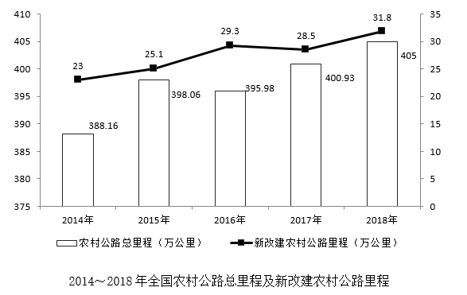
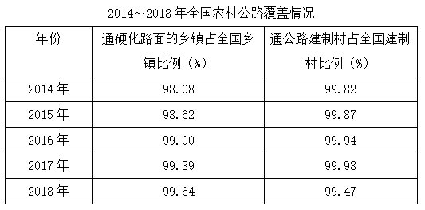
1、2014~2018年，全国新改建农村公路里程共计（ ）万公里。
A、77.5 B、97.4 C、117.2 D、137.7
2、2015~2018年，全国新改建农村公路里程较上年增加最多的一年是（ ）。
A、2015 B、2016 C、2017 D、2018
3、与2014年相比，我国农村公路总里程增加了（ ）万公里。
A、9.83 B、12.87 C、16.84 D、22.59
4、2018年，全国通硬化路面的乡镇占全国乡镇比例与2014年相比（ ）个百分点。
A、增加1.56 B、增加0.25 C、减少1.56 D、减少0.25
5、下列说法正确的是：
A、2014~2018年，我国新改建农村公路里程逐年增加
B、2014~2018年，我国农村公路总里程逐年增加
C、2014~2018年，通硬化路面的乡镇占全国乡镇的比例逐年提高
D、2014~2018年，通公路的建制村占全国建制村的比例逐年提高
（二）
党的十八大以来，脱贫工作取得巨大成效，全国农村贫困人口大幅减少。截至2018年末，全国农村贫困人口从2012年末的9899万人减少至1660万人；农村贫困发生率从2012年的下降至，累计下降8.5个百分点。
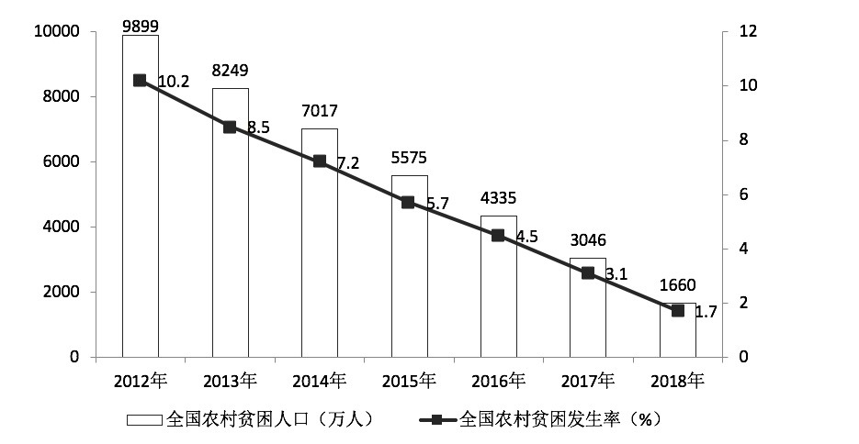
2012—2018年全国农村贫困人口和贫困发生率
2018年，贫困地区农村居民人均可支配收入10371元，扣除价格因素，实际增长，实际增速高出全国农村居民人均可支配收入实际增速1.7个百分点，圆满完成增长幅度高于全国增速的年度目标任务。
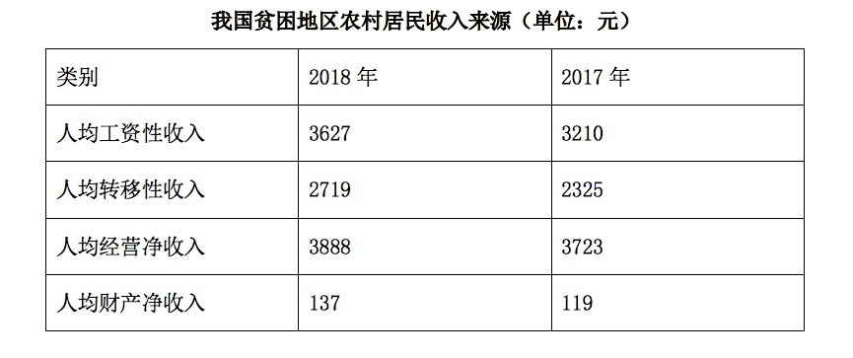
6、从2012年末到2018年末，全国农村贫困人口数减少了（ ）万人。
A、6239 B、7239 C、8239 D、9230
7、2013—2018年，全国农村贫困发生率较上年下降最多的是（ ）年。
A、2013 B、2015 C、2017 D、2018
8、2018年，我国贫困地区农村居民人均工资性收入约占人均可支配收入的（ ）。
A、 B、 C、 D、
9、2018年，我国贫困地区农村居民收入来源中，最高的是（ ）。
A、人均工资性收入 B、人均转移净收入
C、人均经营净收入 D、人均财产净收入
10、下列说法不正确的是（ ）。
A、2012—2018年，全国农村贫困人口逐年递减
B、2018年，全国农村居民人均可支配收入实际增速为
C、2018年，贫困地区农村居民各来源的人均收入较上年均有提高
D、2017年，贫困地区农村居民人均经营净收入比转移净收入高近1000元
（三）
近年来，B省营商环境不断优化，市场活力不断增强，新登记市场主体都保持较快增长势头。2018年，全省新登记市场主体229.74万户，日均新登记市场主体6294户，同比增长。
全省产业结构也进一步调整优化，新登记市场主体主要集中在第三产业。2018年，全省三大产业新登记市场主体分别为第一产业2.02万户，第二产业24.01万户，第三产业203.71万户。截止2018年12月末，全省三大产业的实有各类市场主体户数分别为9.83万户，157.38万户，978.92万户。
2018年，全省新登记企业最集中的三个行业分别是批发和零售业、租赁和商务服务业、制造业，新登记企业数分别为36.14万户、15.19万户、9.25万户，分别同比增长、增长、下降。
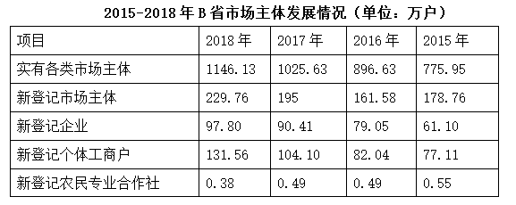
11、2015-2018年，B省实有各类市场主体数增长了约（ ）万户。
A、170 B、270 C、370 D、470
12、2018年，B省第三产业新登记市场主体约占全省实有各类市场主体的（ ）。
A、 B、 C、 D、
13、2015-2018年，B省新登记个体工商户最多的是（ ）年。
A、2015 B、2016 C、2017 D、2018
14、2018年，B省租赁和商务服务业新登记企业数较上年增加约（ ）万户。
A、2.8 B、3.8 C、4.8 D、5.8
15、下列说法正确的是（ ）。
A、2015-2018年，B省新登记农民专业合作社数量逐年增加
B、2015-2018年，B省新登记个体工商户均多于新登记企业数
C、选项缺失
D、选项缺失

（四）
近年来，A省大力发展绿色无公害农业。2017年，A省农药使用总量580万吨，与2016年相比减少；单位耕地面积农药使用量为1.47千克/亩。
全省新增申报无公害农产品产地认定221个，产品362个，新增绿色食品33个，认证有机食品60个。全省“三品一标”总数达2570个，其中：无公害农产品1710个，绿色食品745个，有机农产品87个，农产品地理标志28个，无公害农产品种植面积总计达1050万亩，生产总量970多万吨。
2014-2017年A省无公害农产品生产情况
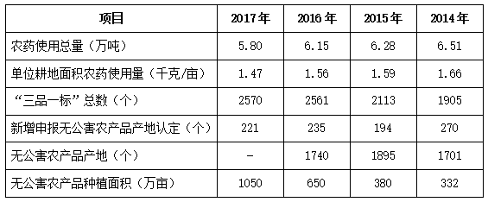
16、2017年，A省“三品一标”总数较上年增加了（ ）个。
A、8 B、9 C、10 D、11
17、2017年，A省农药使用总量比2016年减少了（ ）万吨。
A、0.25 B、0.3 C、0.35 D、0.4
18、2017年，A省单位耕地面积农药使用量比2015年约（ ）。
A、增加 B、下降 C、增加 D、下降
19、2014-2017年，A省平均每年新增申报无公害农产品产地认定（ ）个。
A、184 B、202 C、221 D、230
20、下列说法不正确的是（ ）。
A、2016年，A省有绿色食品712个
B、2017年，A省无公害农产品种植面积是2014年的3倍多
C、2014-2017年，A省单位耕地面积农药使用量逐年下降
D、2017年，A省无公害农产品平均亩产超1吨

（五）
近年来，A省新登记市场主体保持较快增长势头。全省实有各类市场主体从2015年的775.95万户增长到2018年的1146.13万户。2018年，全省新登记市场主体229.74万户，日均新登记市场主体6294户，同比增长。
2018年，全省新登记企业最集中的三个行业分别是批发和零售业、租赁和商务服务业、制造业，新登记企业数分别为36.14万户、15.19万户、9.25万户，分别同比增长、增长、下降。
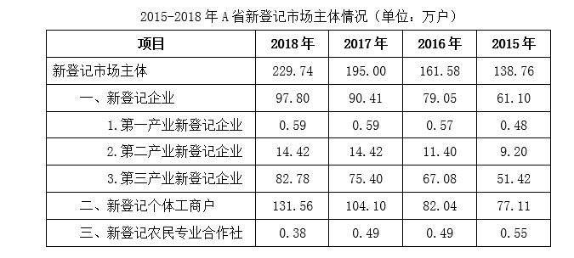
21、2015—2018，A省实有各类市场主体数增长了约（ ）万户。
A、170.2 B、270.2 C、370.2 D、470.2
22、2018年，A省新登记市场主体中，数量较上年增幅最大的是（ ）。
A、第一产业新登记企业 B、第二产业新登记企业
C、第三产业新登记企业 D、新登记个体工商户
23、2015—2018年，A省新登记市场主体数年增长约（ ）万户。
A、15.1 B、23.2 C、30.3 D、36.4
24、2018年，租赁和商务服务业新登记企业数较上年增加约（ ）万户。
A、2.8 B、3.8 C、4.8 D、5.8
25、根据材料，以下说法不正确的是（ ）。
A、2015—2018年，A省新登记企业数增长超
B、2017年，A省日均新登记市场主体少于4000户
C、2017年，A省新登记企业最集中的行业是批发和零售业
D、2015年，A省新登记农民专业合作社多于第一产业新登记企业

（六）
党的十八大以来，脱贫工作取得巨大成效，全国农村贫困人口大幅减少。截至2018年末，全国农村贫困人口从2012年末的9899万人减少至1660万人；农村贫困发生率从2012年的下降至，累计下降8.5个百分点。
2012—2018年全国农村贫困人口和贫困发生率
2018年，贫困地区农村居民人均可支配收入10371元，扣除价格因素，实际增长，实际增速高出全国农村居民人均可支配收入实际增速1.7个百分点，圆满完成增长幅度高于全国增速的年度目标任务。
26、从2012年末到2018年末，全国农村贫困人口数减少了（ ）万人。
A、6239 B、7239 C、8239 D、9230
27、2013—2018年，全国农村贫困发生率较上年下降最多的是（ ）年。
A、2013 B、2015 C、2017 D、2018
28、2018年，我国贫困地区农村居民人均工资性收入约占人均可支配收入的（ ）。
A、 B、 C、 D、
29、2018年，我国贫困地区农村居民收入来源中，最高的是（ ）。
A、人均工资性收入 B、人均转移净收入
C、人均经营净收入 D、人均财产净收入
30、下列说法不正确的是（ ）。
A、2012—2018年，全国农村贫困人口逐年递减
B、2018年，全国农村居民人均可支配收入实际增速为
C、2018年，贫困地区农村居民各来源的人均收入较上年均有提高
D、2017年，贫困地区农村居民人均经营净收入比转移净收入高近1000元
（七）
2018年，我国全社会用电量68449亿千瓦时，同比增长，增幅同比提高1.9个百分点。具体来看，第一产业用电量728亿千瓦时，同比增长；第二产业用电量47235亿千瓦时，同比增长；第三产业用电量10801亿千瓦时，同比增长；城乡居民生活用电量9685亿千瓦时，同比增长。
2018年，我国可再生能源发电量达1.87万亿千瓦时，同比增长约1700亿千瓦时；可再生能源发电量占全年发电总量比重为，同比上升0.2个百分点。
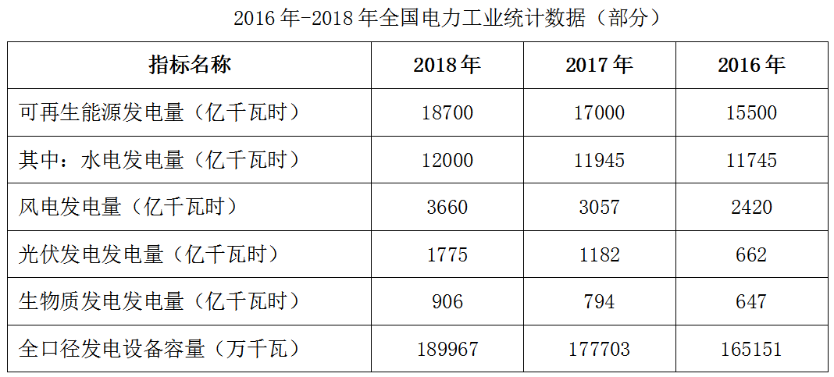
31、2018年，我国全社会用电量较2016年增加了约（ ）。
A、 B、 C、 D、
32、2017年，我国三大产业及城乡居民生活用电量大小排序正确的是（ ）。
A、第二产业用电第三产业用电城乡居民生活用电第一产业用电
B、第三产业用电城乡居民生活用电第一产业用电第二产业用电
C、第二产业用电城乡居民生活用电第三产业用电第一产业用电
D、第一产业用电第二产业用电第三产业用电城乡居民生活用电
33、2018年，我国发电总量约为（ ）万亿千瓦时。
A、1.87 B、3.70 C、5.84 D、7.00
34、2017年，下列可再生能源发电量同比增幅最大的是（ ）。
A、水电 B、风电 C、光伏发电 D、生物质发电
35、根据以上材料，下列说法不正确的是（ ）。
A、2018年，我国第二产业用电量是第三产业用电量的4倍多
B、2017年和2018年，我国风电发电量同比增幅均超过
C、2017年，我国可再生能源发电量占全年发电总量的
D、2018年，我国全口径发电设备容量较2016年增加约2.48亿千瓦

（八）
2016年，某省小微服务业呈现出经营平稳面、资产规模、享受税收优惠政策范围“三扩大”的特点，主要行业实现较快增长。
2016年，该省小微服务业样本企业实现营业收入80.1亿元，同比增长，高于规模以上重点服务业企业8.2个百分点，增速比上年回落0.6个百分点。经营平稳面扩大，2016年4季度，的企业认为本企业综合经营状况良好或稳定，同比提高3.3个百分点，处于历史较高水平。
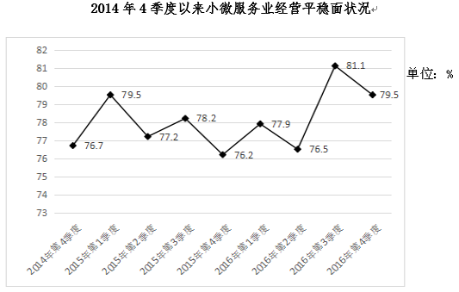
2016年，小微服务业样本企业资产总计367亿元，同比增长，户均1643.7万元。负债合计194.8亿元，同比增长，低于资产增长速度1.2个百分点。资产负债率为，处于较为合理水平。实现利润总额4.6亿元，销售利润率为。小微服务业企业的资金和盈利水平均处于平稳状态。
各主要行业中，水利、环境和公共设施管理业，信息传输、软件和信息技术服务业，租赁和商务服务业，房地产业的增速明显高于平均水平。
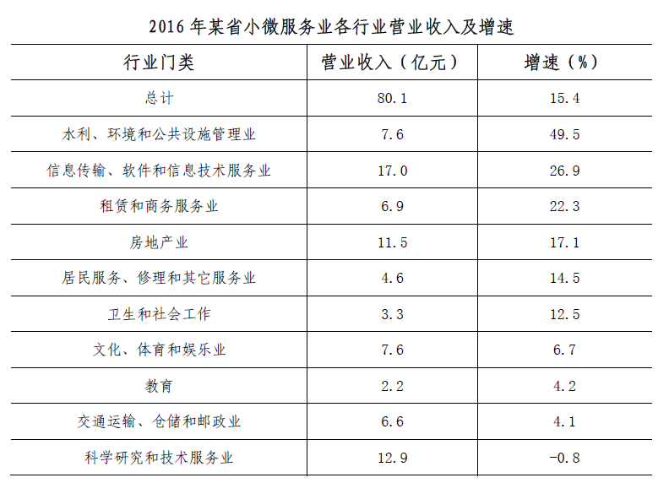
36、2016年，该省小微服务业样本企业的营业收入比2015年大约多多少亿元？
A、5.3 B、10.7 C、12.3 D、23.0
37、2016年，小微服务业经营平稳面同比扩大最显著的是：
A、1季度 B、2季度 C、3季度 D、4季度
38、2015-2016年，平均每季度大约有多少企业认为自身综合经营状况良好或稳定？
A、 B、 C、 D、
39、2016年，小微服务业的下列各行业，按营业收入同比变化量的大小排序正确的是：
A、文化、体育和娱乐业卫生和社会工作科学研究和技术服务业教育
B、文化、体育和娱乐业卫生和社会工作教育科学研究和技术服务业
C、文化、体育和娱乐业科学研究和技术服务业卫生和社会工作教育
D、卫生和社会工作文化、体育和娱乐业科学研究和技术服务业教育
40、下列说法不正确的是：
A、2016年，大多数小微服务业行业的营业收入同比有所增长
B、2015年，小微服务业样本企业的户均资产大约为1504万元
C、2016年，小微服务业样本企业的户均负债大约为873万元
D、2016年，信息传输、软件和信息技术服务业的营业收入增加最多
（九）
2016年，广东民营经济增加值突破四万亿元。经初步核算，全年实现民营经济增加值42578.76亿元，按可比价计算，比上年同期增长，增幅高于同期GDP增幅0.3个百分点，其中第二产业增幅比同期GDP第二产业增幅高3个百分点。民营经济占GDP的比重为，比2010年提高3.9个百分点，占比逐年提高；对GDP增长的贡献率为，同比提高1.3个百分点，拉动GDP增速达4.2个百分点，民营经济的作用不断提升，是广东经济增长的主力军。
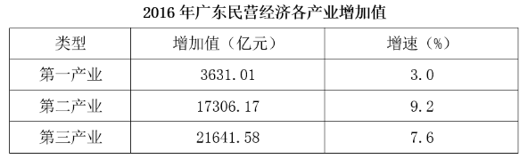
分行业看，民营经济发展速度快于全部经济类型的行业有工业、金融业和其他服务业，其中民营工业实现增加值15898.95亿元，同比增长，比全部经济类型工业快3.3个百分点；民营经济占全部经济类型比重较大的行业有农林牧渔业、住宿餐饮业、批发零售业和房地产业，分别为、、和；民营经济对GDP贡献率较大的行业有工业、其他服务业，分别为、。
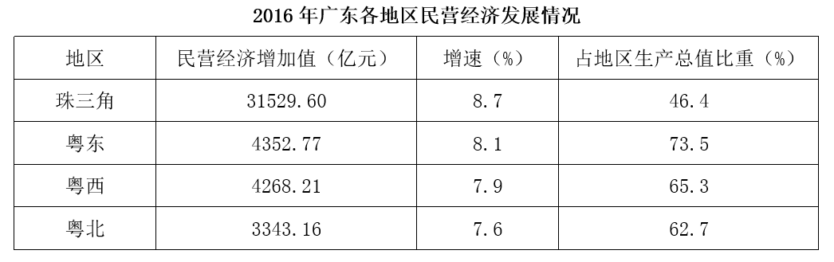
【注释】
生产总值（GDP）：指按市场价格计算的一个地区所有常住单位在一定时期内生产活动的最终成果。从价格形态看，它是所有常住单位的增加值之和。
增加值：总产出减去中间投入后的余额，反映一定时期内各部门、各单位生产经营活动的最终成果，也就是本部门、本单位对生产总值提供的份额。
41、2016年广东民营经济第二产业实现的增加值约是第一产业的多少倍？
A、4.11 B、4.32 C、4.77 D、5.17
42、2016年广东民营经济中第三产业所占的比重相比2015年大约：
A、提高了0.1个百分点 B、降低了0.1个百分点
C、提高了0.2个百分点 D、降低了0.2个百分点
43、2015年广东民营工业实现的增加值约占当年GDP的：
A、 B、 C、 D、
44、根据资料可知：
A、2016年广东民营经济对GDP增长的贡献率高于其他经济类型
B、广东民营经济占GDP的比重从2011年开始超过
C、2016年广东的房地产市场中，国有经济占了近三分之一的份额
D、民营经济仅在部分行业具有优势
45、下列说法正确的是：
A、2016年珠三角地区民营经济占全省的比重相比2015年提高了超过0.5个百分点
B、2016年广东各地区中，民营经济增速越慢的地区，当地民营经济占生产总值的比重也越低
C、2015年珠三角地区民营经济的增加值是广东其他各地区之和的3倍
D、2016年广东民营经济在各行业中的发展速度都是最快的
（十）
2016年，某省完成邮政通信业务总量6886.15亿元，同比增长，增幅比上年提高27.4个百分点。其中，完成邮政业务总量1879.99亿元，增长，增幅提高11.0个百分点；完成通信业务总量5006.16亿元，增长，增幅提高33.2个百分点。
2016年，该省完成快递业务量76.72亿件，同比增长，占全国快递业务量的比重达到，比排名第二的Z省多16.80亿件。
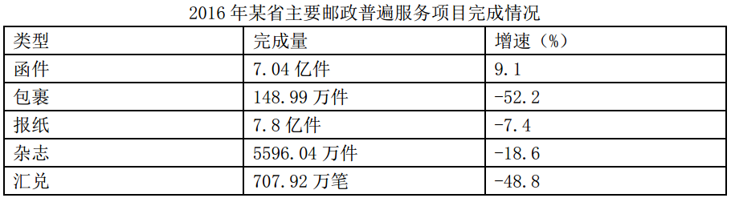
2016年，该省电话用户数为1.69亿，其中固定电话用户数为2609.7万，移动电话用户数为14349万，分别比上年减少197.4万户和203.1万户。移动电话中4G用户数为9085.30万，占移动电话用户的比重由上年的提升至。固定电话本地通话时长、长途通话时长以及移动电话通话时长同比分别减少、和，移动短信、彩信业务量分别减少和。
2016年，该省固定互联网宽带用户数为2850.60万，宽带接入流量同比增长，其中8M及以上和20M及以上宽带接入用户占比分别为和，分别比上年提升26.2个和40.4个百分点，固定宽带用户均资费同比下降。该省移动互联网用户数达1.15亿，移动互联网接入流量同比增长，移动流量资费水平同比下降，通信资费总体水平同比下降。
46、2016年该省完成的通信业务总量占邮政通信业务总量的比重相比2014年大约：
A、提高了0.6个百分点 B、降低了0.6个百分点
C、提高了1.9个百分点 D、降低了1.9个百分点
47、2015年该省报纸的订销完成量约是杂志的多少倍？
A、12.3 B、13.9 C、15.1 D、16.7
48、2016年该省移动电话用户中4G用户数比2015年大约增加了多少万？
A、3154 B、3483 C、3844 D、4239
49、根据资料，下列选项无法得出的是：
A、2016年该省邮政通信业务总量的增长速度约是上一年的2倍
B、2016年该省手机流量的资费水平大幅降低
C、4G正成为该省移动电话用户的主流制式
D、固定宽带运营商未采取有效降低资费水平的措施
50、根据资料可知：
A、2015年该省的快递业务量比Z省少
B、2016年该省主要邮政普遍服务项目均出现下滑
C、2016年该省8M以下宽带接入用户的占比相较于上一年减少了一半以上
D、2016年该省电话通话时长和短信业务量的下降是由于移动互联网的迅速发展所致

（十一）

A市坚持发挥科技创新的引领作用，强化企业的创新主体地位，研发投入不断增加，研发人员快速增长，创新能力持续增强，锂电池等新兴产业尤为突出。
五年来，企业创新意愿不断提升，研发投入快速增长。2016年，该市有研究与试验发展（R&D）活动的单位172家，比2012年增加26家，R&D经费内部支出19.55亿元，比2012年增加11.65亿元，增长，年均增长率为；R&D经费内部支出与地区生产总值之比为，比2012年提高0.5个百分点。规模以上工业企业研发投入大幅提高，2016年该市规模以上工业企业R&D经费内部支出19.14亿，比2012年增加11.52亿元，增长，年均增长。全年技术改造经费支出10.74亿元，比2012年增长；引进境外技术经费支出1.61亿元，增长；引进境外技术的消化吸收经费支出0.54亿元，增长。
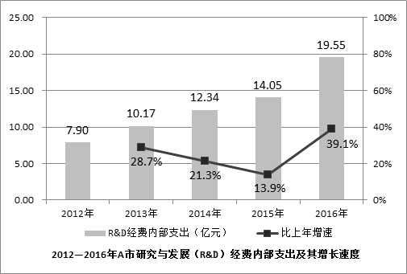

该市在增加科技投入的同时，研发人才引进和培养力度持续加大。2016年全市R&D人员合计6924人，比2012年增长，年均增长，其中研究人员3268人，占R&D人员的，比2012年提高18.8个百分点。全市R&D人员中，本科及以上学历人员4007人，占全部R&D人员比重的，比2012年提高24个百分点；其中研究生及以上学历1216人，占全部R&D人员比重的，比2012年提高9.1个百分点。
2016年，该市加大力度发展新兴科技产业，全市锂电池等制造行业R&D经费内部支出12.63亿元，比2012年增长17.5倍，年均增长。R&D人员2851人，比2012年增长，年均增长。新产品产值达241.06亿元，比2012年增加219.37亿元，增长10.1倍。
51、2012年，该市的下列各项经费支出最多的是（ ）。
A、规模以上工业企业R&D经费 B、全年技术改造经费
C、引进境外技术经费 D、引进境外技术的消化吸收经费
52、2016年，该市生产总值比2012年约多（ ）亿元。
A、350 B、430 C、500 D、660
53、2012年，该市平均每家研究与试验发展（R&D）活动单位的R&D经费内部支出约为（ ）亿元。
A、0.023 B、0.054 C、0.163 D、0.242
54、2016年，该市R&D人员中，本科学历的人数为（ ）。
A、1216 B、1517 C、2791 D、4007
55、根据材料，下列说法不正确的是（ ）。
A、2013-2016年，R&D经费内部支出增加最多的是2015年
B、2012-2016年，R&D经费内部年均支出约12.8亿元
C、2016年，该市新兴科技产业的发展较2012年有较大提高
D、2016年，该市R&D人员学历水平较2012年有所提高
（十二）
根据下列资料，回答91～95题：
2017年第四季度，人力资源部门对东、中、西三大区域共95个城市的公共就业服务机构市场供求信息进行了统计分析，部分数据如下：
总体而言，用人单位通过公共就业服务机构招聘各类人员约433.7万人，进入市场的求职者约354.2万人，岗位空缺与求职人数的比率约为1.22，比去年同期上升0.09，市场需求略大于供给。
与去年同期相比，需求人数增加15.6万人，求职人数减少17.3万人。与上季度相比，需求人数和求职人数分别减少了58.9万人和73.2万人，各下降了和。
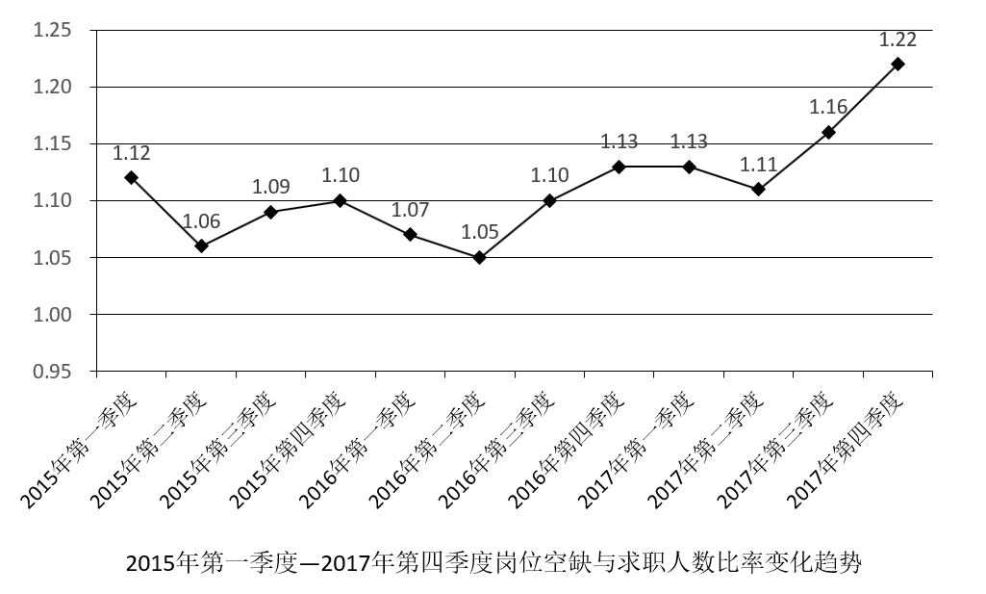
分区域看，东、中、西部市场岗位空缺与求职人数的比率分别为1.22、1.18、1.29，市场需求均略大于供给。
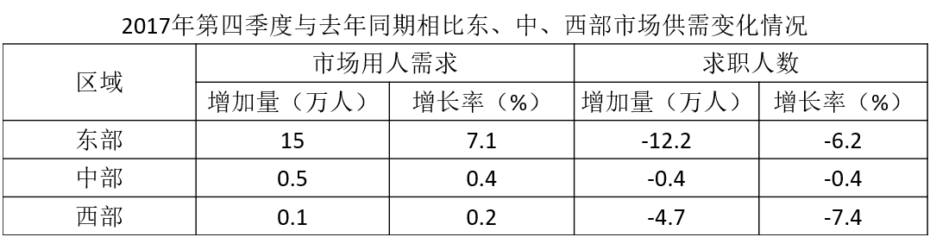
56、2017年，第四季度岗位空缺与求职人数比率较第三季度上升了（ ）。
A、0.03 B、0.06 C、0.09 D、0.12
57、2015—2017年，各季度的岗位空缺与求职人数比率的平均值约为（ ）。
A、1.07 B、1.09 C、1.11 D、1.13
58、2017年第四季度求职人数比2016年第四季度下降了约（ ）。
A、 B、 C、 D、
59、2015—2017年，人力资源市场供给最能满足市场需求的是（ ）。
A、2015年第三季度 B、2016年第二季度 .
C、2017年第一季度 D、2017年第四季度
60、根据材料，下列说法正确的是（ ）。
A、2015年第一季度以来，东、中、西三大区域市场需求长期大于供给
B、2016年第二季度以来，岗位空缺与求职人数比率总体呈“W”型变化趋势
C、2017年第三季度东、中、西三大区域人才市场中，西部市场岗位空缺与求职人数的比率最大
D、2016年第四季度，中部市场岗位空缺与求职人数的比率约为1.25

（十三）
近年来，广东全省医疗卫生资源总量继续增加，医疗服务能力不断增强。截止2016年底，全省医疗卫生机构4.91万个，医疗卫生机构拥有床位46.5万张，其中：医院37.2万张，卫生院5.7万张。医疗卫生机构卫生技术人员66.8万人，其中：执业（助理）医师24.4万人，注册护士28.4万人，医护比1：1.16。
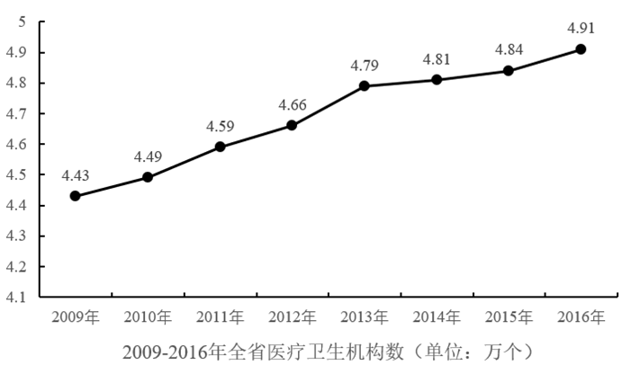
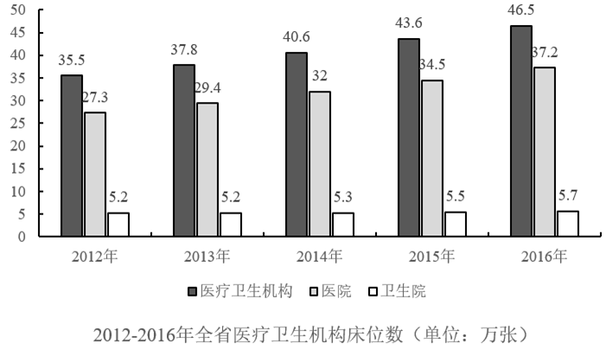
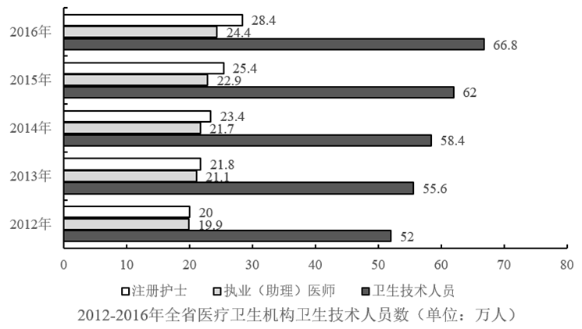

61、2010—2016年，全省医疗卫生机构数同比上一年增长率最高的是（ ）年。
A、2012 B、2013 C、2014 D、2016
62、2013—2016年，全省医疗卫生机构平均每年较上一年增加执业（助理）医师约（ ）万人。
A、0.9 B、1.1 C、1.7 D、2.1
63、2016年全省医疗卫生机构的平均床位数约是2012年的（ ）倍。
A、1.2 B、1.5 C、2 D、2.3
64、2012—2016年，全省医疗卫生机构卫生技术人员中注册护士所占比率最高的一年比例约为（ ）。
A、 B、 C、 D、
65、根据材料，下列说法正确的是（ ）。
A、2016年全省医疗卫生机构数量是2009年的1.5倍
B、2012—2016年，医院床位数占全省医疗卫生机构床位数的比例均低于
C、2009—2016年，全省医疗卫生机构的平均卫生技术人员数均大于10
D、2012—2016年，全省医疗卫生机构中注册护士与执业（助理）医师人数相差最大的是2016年

（十四）
从2014年起，我省在粤东西北地区以县（市、区）为单位遴选首批14个省级新农村连片示范建设工程，三年将建成42个省级新农村示范片（不含珠三角地区）。根据工作进度安排，示范片建设一年初见成效，两年基本实现目标。与此同时，珠三角地区每年选取6个片区开展示范片建设，为期三年。
截至2015年年底，全省第一、二批40个示范片（含珠三角6市）启动建设项目2693个（粤东西北1539个，珠三角1154个），竣工项目1711个（粤东西北821个，珠三角890个），累计投入各类资金40亿元（粤东西北16.6亿元，珠三角23.4亿元）。
示范片村庄规划编制:首批示范片的64个行政村和375个自然村，已100%完成村庄规划编制。第二批示范片的59个行政村和386个自然村中，已完成村庄规划编制的行政村55个，自然村307个，分别占93.2%和79.5%。
示范片村庄环境卫生：首批示范片中已完成环境卫生整治的自然村357个，占95.2%。第二批391个自然村中，310个自然村已完成环境卫生整治，占79.3%。
示范片自来水建设：首批示范片中有326个自然村实现通自来水，占86.9%。第二批391个自然村中，有67.0%的自然村实现通自来水。
村巷道硬底化建设：首批示范片中完成村巷道硬底化建设的自然村有256个，占68.3%。第二批中有59.8%的自然村完成村巷道硬底化建设。
群众参与共谋共建情况：首批示范片375个自然村中，成立村民理事会的占99.7%。第二批391个自然村中，成立村民理事会的占98.2%。
66、在第一、二批40个示范片（含珠三角6市）已竣工的项目中，粤东西北地区约占了（ ）。
A、47% B、48% C、49% D、50%
67、第二批示范片的自然村中，实现通自来水的约有（ ）个。
A、256 B、262 C、267 D、273
68、首批示范片的自然村中，完成率最高的是（ ）。
A、村庄环境卫生 B、自来水建设
C、村巷道硬底化建设 D、群众参与共谋共建情况
69、第一、二批示范片的自然村中，完成率差距最大的是（ ）。
A、村庄规划编制 B、村庄环境卫生
C、自来水建设 D、群众参与共谋共建情况
70、下列说法有误的是（ ）。
A、第一、二批示范片建设中粤东西北启动的项目比珠三角多
B、第一、二批示范片建设中粤东西北的项目竣工率低于珠三角的项目竣工率
C、第二批示范片成立村民理事会的自然村比第一批少
D、第一批示范片完成村庄规划编制的行政村比第二批多

（十五）
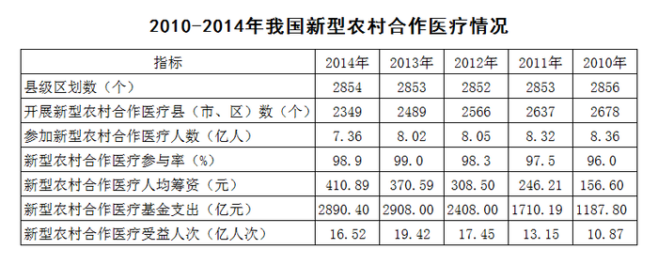
71、2011—2014年，新型农村合作医疗基金支出同比增长幅度最高的是（ ）年。
A、2011 B、2012 C、2013 D、2014
72、2010—2014年，开展新型农村合作医疗的县（市、区）数量占县级区划数90%以上的年份有（ ）个。
A、1 B、2 C、3 D、4
73、2011—2014年，新型农村合作医疗受益人次增长率最高的是（ ）年。
A、2011 B、2012 C、2013 D、2014
74、2010—2014年，参加新型农村合作医疗人数最多的一年比人数最少的一年多了（ ）亿。
A、0.31 B、0.34 C、0.65 D、1
75、下列说法有误的是（ ）。
A、新型农村合作医疗基金支出逐年增加
B、参加新型农村合作医疗人数最少的一年也是人均筹资最多的一年
C、新型农村合作医疗参与率最高的是2013年
D、参加新型农村合作医疗人数最多的是2010年
（十六）
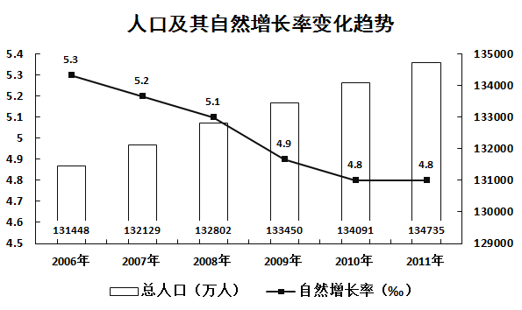
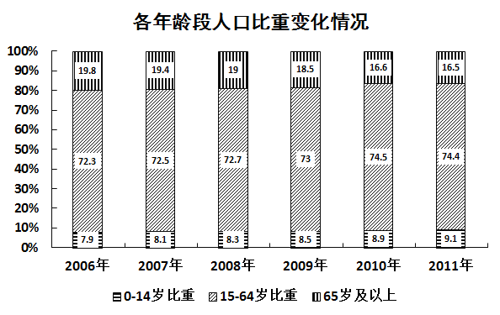

76、 2006年至2011年期间，平均每年增加的人数为（ ）万人。
A、531.3 B、657.4 C、752.4 D、839.2
77、 按2011年的人口自然增长率计算，预计2012年的人口约为（ ）万人。
A、135382 B、135409 C、141129 D、141202
78、2011年的总人口中，“65岁及以上”的人口比“0-14岁”的人口大约多（ ）万人。
A、7910 B、8850 C、9320 D、9970
79、以下说法错误的是（ ）。
A、2007年至2010年，每年比上年增加的人口数量一直递减
B、人口自然增长率不断下降并趋于平缓
C、人口自然增长越来越少，相比2010年，2011年的人口增长几乎停滞
D、2009年的人口自然增长率下降得最快
80、根据资料，我们可以得知（ ）。
A、65岁及以上人口数量越来越多
B、0-14岁人口占总人口的比重越来越大
C、除了2011年，15-64岁人口数量每年都在增长
D、65岁及以上人口占总人口的比重越来越大

（十七）
近年来，随着互联网、云计算、大数据以及社交媒体应用的快速发展，我国电子政务也发展迅速。2018年我国电子政务市场规模3106.9亿元，同比2017年的2861.8亿元增长了。
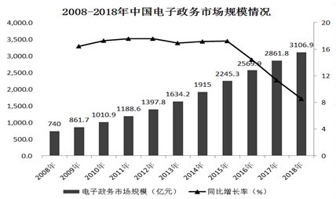
我国电子政务市场主要有硬件、网络设备、软件以及服务等四个细分市场。近年来，我国电子政务市场整体呈现硬件市场规模占比不断下降，而软件及服务市场占比不断上升的趋势。
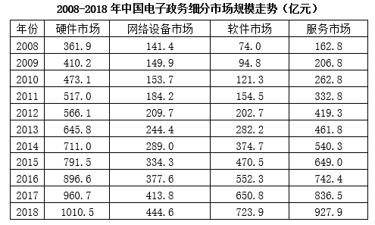
81、根据2018年的增长率预测，2019年我国电子政务市场的规模约为（ ）亿元。
A、3270 B、3370 C、3470 D、3570、
82、2018年，中国电子政务四个细分市场中，占比最大的是（ ）。
A、硬件市场 B、网络设备市场 C、软件市场 D、服务市场
83、下列选项能够正确反映当年四个细分市场占比的是（ ）。
A、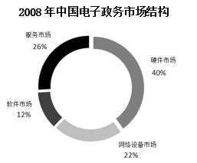 B、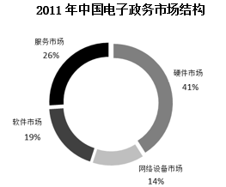
C、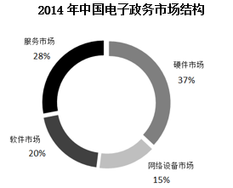 D、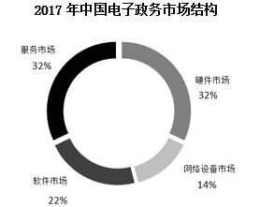
84、下列选项中，能够正确反映四个细分市场同比增长率的是（ ）。
A、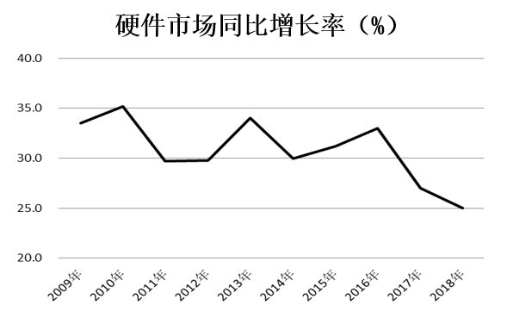 B、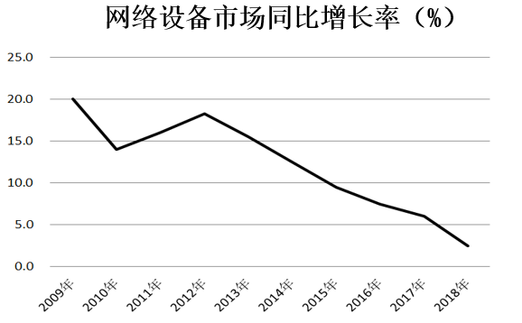
C、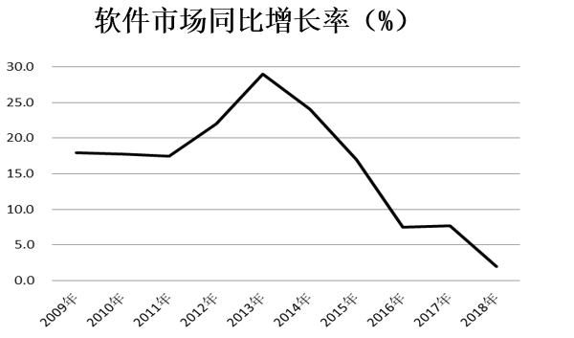 D、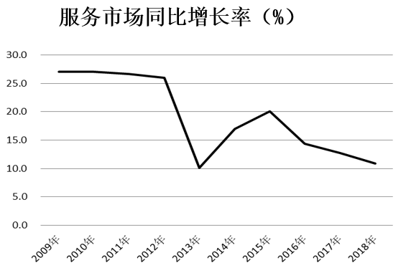
85、下列说法错误的是（ ）。
A、2015年，我国电子政务市场首次突破两千亿元大关
B、从2013年开始，软件市场的规模始终大于网络设备市场
C、2008—2018年，我国电子政务市场的年均复合增长率约为
D、2008—2018年，硬件市场与服务市场规模差距最小的一年是2018年

（十八）
近年来，我国海洋经济呈现总体平稳的发展态势，总量再上新台阶，产业结构不断优化，新兴产业和新业态快速成长。
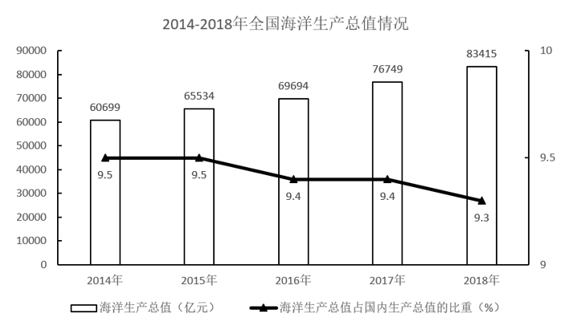
2018年，我国主要海洋产业保持稳步增长，全年实现产值33609亿元，比上年增长。滨海旅游业、海洋交通运输业和海洋渔业作为海洋经济发展的支柱产业，其产值占主要海洋产业产值的比重分别为、和。海洋生物医药业、海洋电力业这两个新兴产业产值增速领先，分别达、。
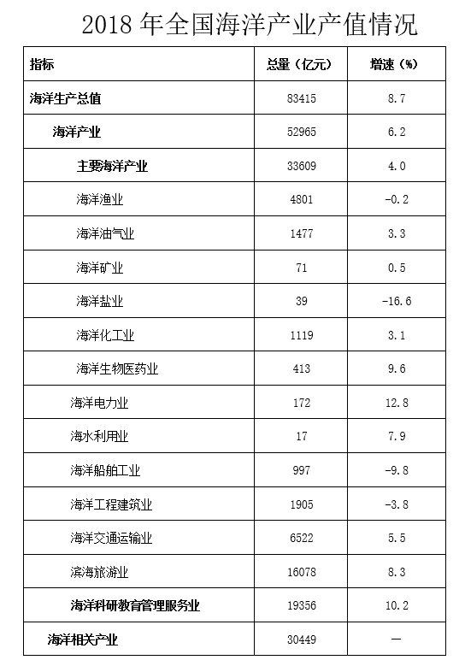
注释：部分数据因四舍五入，存在着总计与分项合计不等的情况。
86、2018年我国海洋生产总值较2015年增加了约（ ）。
A、 B、 C、 D、
87、2018年，我国海洋经济发展支柱产业产值约为（ ）万亿元。
A、1.61 B、2.36 C、2.74 D、3.32、
88、2017年，我国海洋船舶工业产值约比海洋化工业产值（ ）亿元。
A、少50 B、少20 C、多50 D、多20、
89、如果2019年我国海洋新兴产业保持2018年的增速，则2019年我国海洋新兴产业产值将比2017年多约（ ）。
A、 B、 C、 D、
90、以下说法正确的是（ ）。
A、2017年，我国主要海洋产业中产值最小的是海洋盐业
B、2015—2018年，我国海洋生产总值增量最少的是2016年
C、2014—2018年，我国海洋经济在国民经济中的比重越来越大
D、2018年，我国海洋科研教育管理服务业产值比上年增长超过0.2万亿元
（十九）
2 018年，广东实现地区生产总值97277.77亿元，按可比价格计算，同比增长，人均生产总值为86412元，比全国平均水平多21891元，按年平均汇率折算，达到13058.30美元。全省经济运行保持在合理区间。
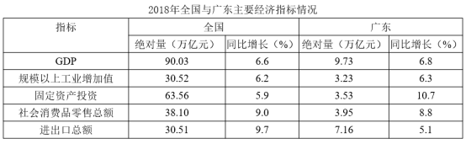
分产业看，广东省第一产业实现生产值3831.44亿元，同比增长，增幅同比提高0.7个百分点；第二产业实现生产值40695.15亿元，同比增长，增幅同比回落0.8个百分点；第三产业实现生产值52751.18亿元，同比增长，增幅同比回落0.8个百分点。三大产业结构约为4.0：41.8：54.2。
91、2017年广东规模以上工业增加值约占全国的（ ）。
A、 B、 C、 D、
92、2018年，广东社会消费品零售总额同比增幅较全国平均水平约（ ）。
A、高0.1个百分点 B、低0.2个百分点
C、低4.6个百分点 D、高4.8个百分点
93、2018年全国进出口总额较2017年增加约（ ）万亿元。
A、1.2 B、2.7 C、4.2 D、5.7、
94、2016年广东省三大产业结构约为（ ）。
A、4.2：42.6：53.2 B、4.1：41.6：54.3
C、3.9：42.2：53.9 D、无法推测
95、①②③④描述的均为客观事实，其中能够从材料中得出的有（ ）。
①2018年广东省GDP占全国比重较2017年有所增加
②2018年全年人民币兑美元平均汇率约为6.6、③2018年中国总人口约为13.95亿
④以可比价格计算，2017年广东省GDP同比增长率达7.5%
A、① B、①③ C、①②③ D、①②③④

（二十）
2013年全年，我国出口苹果数量为994664.1吨，同比增长1.9%，金额为10.3亿美元，同比增长7.3%。
2013年12月，我国出口苹果数量为117478.4吨，比11月下降8.0%，金额为1.2亿美元，比11月下降7.7%，同比出口数量增长2.6%，金额增长12.5%。
2013年月，我国对亚洲出口苹果数量为764096.4吨，同比增长6.8%，对非洲出口苹果数量为1943.9吨，同比下降56.6%；对欧洲出口苹果数量为106279.0吨；对南美洲出口苹果数量为711.3吨，同比增长7.6%；对北美洲出口苹果数量为3843.3吨，同比增长25.0%；对大洋洲出口苹果数量为311.8吨，同比增长48.3%。
96、2013年月，我国对各大洲出口苹果数量最多的是：
A、亚洲 B、非洲 C、欧洲 D、北美洲
97、2013年月，我国对各大洲出口苹果数量同比增长率的大小关系是：
A、大洋洲<亚洲 B、南美洲>北美洲 C、亚洲>南美洲 D、北美洲<大洋洲
98、2013年我国平均每月出口苹果数量为多少吨：
A、82888.7 B、87997.3 C、98734.8 D、117478.4
99、2013年月我国出口苹果金额约占2013年全年的：
A、66% B、79% C、88% D、93%
100、下列说法错误的是：
A、2013年12月我国出口苹果的平均单价低于前11月的平均单价
B、2013年12月我国出口苹果的平均单价高于2012年12月
C、2013年1-11月，我国对各大洲出口苹果数量同比变化量最大的是非洲
D、2013年1-11月，我国对欧州出口苹果数量同比出现下降

五、常识判断。请运用基本常识理解分析，从4个备选项中选出最符合题干要求的1项。
1、党的十九大报告提出，在全面建成小康社会的基础上，分两步走在本世纪中叶建成（ ）的社会主义现代化强国。
A、富强民主法治幸福美丽 B、富强平等法治幸福绿色
C、富强平等文明和谐美丽 D、富强民主文明和谐美丽
2、五大发展理念是新时代指导中国经济社会发展的基本理念。以下举措主要体现的不是共享发展理念的是（ ）。
①调查摸清我国贫困人口分布、致贫原因、脱贫需求等信息，建立起全国统一的扶贫开发信息系统
②健全以基层党组织为核心，以群众自治组织、辖区企事业单位、社会组织、社区居民为补充的“五位一体”自治组织
③取消对义务教育阶段学校的考核排名，推动校长和教师异校交流
④把资源消耗、环境损害、生态效益等指标纳入经济社会发展评价体系
⑤鼓励企业发挥优势，按照市场化的方式开展产业扶贫，实现贫困地区与企业发展的双赢
A、②④ B、①④⑤ C、①②③ D、③④⑤
3、党的十九届四中全会提出，我国国家治理一切工作和活动都依照中国特色社会主义制度展开，我国（ ）是中国特色社会主义制度及其执行能力的集中体现。
A、基层治理体系和治理能力 B、城乡治理体系和治理能力
C、社会治理体系和治理能力 D、国家治理体系和治理能力
4、今年是五四运动100周年。以下关于五四运动表述错误的是（ ）。
A、五四运动是中国共产党领导的第一次爱国青年运动
B、五四运动是中国旧民主主义革命走向新民主主义革命的转折点
C、五四精神以爱国、进步、民主、科学为主要内容
D、五四运动具有彻底反帝反封建的革命性
5、关于新时代我国社会主要矛盾的变化，下列说法有误的是（ ）。
A、我国社会主要矛盾已经转化为人民日益增长的美好生活需要和不平衡不充分的发展之间的矛盾
B、生产力水平低已经成为满足人民日益增长的美好生活需要的主要制约因素
C、我国社会主要矛盾的变化是关系全局的历史性变化，对党和国家工作提出了许多新要求
D、我国社会主要矛盾的变化，没有改变我们对我国社会主义所处历史阶段的判断
6、马克思主义是科学的理论，创造性地揭示了人类社会发展规律。以下关于马克思主义表述错误的是（ ）。
A、实践性是马克思主义理论区别于其他理论的显著特征
B、马克思主义第一次创立了人民实现自身解放的思想体系
C、马克思主义政党同其他政党的根本区别在于为民族利益而奋斗
D、中国共产党是用马克思主义武装起来的政党
7、习近平总书记指出：“我们追求人与自然的和谐、经济与社会的和谐，通俗地讲就是要‘两座山’：既要金山银山，又要绿水青山，绿水青山就是金山银山。”这句话体现的哲学原理是（ ）。
A、对立统一关系原理 B、质量互变关系原理
C、否定之否定关系原理 D、物质与意识关系原理
8、构建国土空间开发保护制度，完善主体功能区配套政策，建立以（ ）为主体的自然保护地体系。
A、生态保护区 B、生态发展区 C、自然公园 D、国家公园
9、坚持和完善共建共治共享的社会治理制度，保持社会稳定、维护国家安全。以下举措不属于打造共建共治共享的社会治理格局的是（ ）。
A、畅通民意表达渠道 B、依法有序的信息公开
C、降低城乡人口流动性 D、开展行业公共安全风险评估
10、党的十九大报告提出，建设教育强国是中华民族伟大复兴的基础工程。办好继续教育，加快建设（ ）社会，大力提高国民素质。
A、学习型 B、创新型 C、发展型 D、改革型
11、建设社会主义文化强国需要加强文物保护利用和文化遗产保护传承。以下举措不符合文物保护利用和文化遗产保护传承要求的是（ ）。
A、分拆整理出土文物 B、维护修缮名人故居
C、培训博物馆志愿讲解员 D、举办粤绣工艺展览
12、2019年2月18日，中共中央、国务院印发了《粤港澳大湾区发展规划纲要》。其中，对于粤港澳大湾区发展的战略定位包括（ ）。
①充满活力的世界级城市群
②“一带一路”建设的重要支撑
③具有重大影响力的国际科技创新中心
④宜居宜业宜游的优质生活圈
A、①③ B、②④ C、①②④ D、①②③④
13、习近平总书记指出，全球治理体系变革源于（ ），我们要坚持以经济发展为中心，集中力量办好自己的事情，不断增强我们在国际上说话办事的实力。
A、国际力量对比变化 B、全球治理观念更新
C、世界经济持续增长 D、坚持共商共建共赢
14、党的十八大以来，我国经济保持中高速增长，国内生产总值稳居世界（ ），对世界经济增长贡献率超过百分之三十。
A、第一 B、第二 C、第三 D、第四
15、党的十九大报告提出，加强党的基层组织建设，要以提升（ ）为重点，突出政治功能，把基层组织建设成为宣传党的主张、贯彻党的决定、领导基层治理、团结动员群众、推动改革发展的坚强战斗堡垒。
A、组织力 B、影响力 C、协调力 D、战斗力
16、当前，各地政府高度重视生态环境保护，习近平总书记曾引用“子钓而不纲，弋不射宿”来强调生态环境的重要性，以下与这句古文表达的理念不同的是（ ）。
A、不夭其生，不绝其长也 B、竭泽而渔，岂不得鱼，而明年无鱼
C、斧斤以时入山林，林木不可胜用也 D、天之于民厚矣！殖五谷，生鱼鸟，以为之用
17、2019年7月，展现新石器时代我国长江下游稻作文明发展程度的（ ）被正式列入“世界遗产名录”。
A、马坝人遗址 B、南越王宫署遗址 C、平遥古城遗址 D、良渚古城遗址
18、2019年7月19日晚，遨游太空近3年的（ ）在预定时间返回地球，这标志着中国载人航天工程空间实验室阶段全部任务圆满完成。
A、嫦娥一号 B、天宫二号 C、长征五号 D、神舟十号
19、2019年9月29日，中华人民共和国（ ）颁授仪式在北京人民大会堂隆重举行。
A、和平勋章和友谊勋章 B、“十一”勋章和军队功勋
C、人民满意的公务员和集体 D、国家勋章和国家荣誉称号
20、2019年5月，习近平总书记在江西于都参观中央红军长征出发纪念馆时强调，我们一定要牢记红色政权是从哪里来的、新中国是怎么建立起来的。以下历史事件不是发生在长征途中的是（ ）。
A、井冈山会师 B、遵义会议 C、四渡赤水 D、飞夺泸定桥
21、习近平总书记曾说：“泰山半腰有一段平路叫‘快活三里’，一些人爬累了，喜欢在此歇脚。然而，挑山工一般不在此久留，因为休息时间长了，腿就会‘发懒’，再上‘十八盘’就更困难了。”这对党的建设的启示是（ ）。
A、要以钉钉子精神担当尽责 B、要全面提高领导能力和执政水平
C、作风建设永远在路上，必须常抓不懈 D、应当以马克思主义科学理论武装头脑
22、与驾驶小汽车相比，驾驶员以同样的速度驾驶公交车时，会感觉公交车移动的速度更快。以下最能解释这一现象的是（ ）。
A、公交车挡风玻璃比小汽车的挡风玻璃厚，造成司机视线差异
B、公交车车头更短，司机可以看到距离车头很近的地面
C、公交车体型比小汽车大得多，需要更大的动力和刹车距离
D、公交车挡风玻璃面积更大，司机的视线范围更广
23、为了降低食品袋中食物湿度，防止食品变质腐败，常常会在食品袋中放入干燥剂。下列干燥剂中，其干燥原理与其他不同的是（ ）。
A、硅胶 B、活性炭 C、碱石灰 D、活性氧化铝
24、大雾天气，公路两旁路灯的灯光会变得朦胧，其主要原因是（ ）。
A、雾气吸收了路灯的光线 B、灯光照射在雾气上发生了散射
C、雾气吸附在灯罩表面，阻挡了灯光 D、雾气阻挡了人的视线
25、植物一生吸水的重量常常达到其自重的数百倍，但植物所吸取的水分最终存储在植物体内的并不多，大约98%的水分都蒸腾散失掉。以下不属于植物需要进行蒸腾作用的原因是（ ）。
A、帮助植物降温散热，避免被烈日烤焦
B、为植物吸收和运输水分提供了动力，使根部不断向土壤吸水
C、水在从根部向叶片运输的过程中，把各种养分带到了植物全身
D、叶片水分散失的同时会发生代谢，有利于植物维持内环境稳定
26、PUE值是国际通用的数据中心电力使用效率指标，数据中心的冷却占机房总功耗的，降低机房制冷的耗电量能有效降低PUE值。为使大型云计算数据中心建设达到国际标准，以下计算数据中心建设选址不是从利用自然环境降低PUE这一方面考虑的是（ ）。
A、贵州贵安 B、上海青浦 C、宁夏中卫 D、内蒙古乌兰察布
27、2018年，我国将每年农历“秋分”这一天设立为中国农民丰收节。如果按照“日出而作，日落而息”的习惯，中国农民丰收节当天，下列地方的农民耕作时间（按北京时间）最早的是（ ）。
A、位于华北平原的北京市郊 B、位于珠江三角洲平原的广州市郊
C、绿茶产地，地处云贵高原的大理州 D、“中国大豆之乡”，东北嫩江县
28、地形与气候的差异使得中国自南向北、自西向东形成了风情各异的建筑文化。下列关于各地区建筑风格的描述不正确的是（ ）。
A、东北地区的民居一般坐南向北，窗户大，采光通风好
B、西北地区利用地形，就地取材建造下沉式窑洞
C、西藏地区的民居多为木制的崩空式建筑，就地取材，且可防震
D、华南地区的“骑楼”，沿街而建，上楼下廊，可挡避风雨和炎阳
29、近年来，全球贸易保护主义兴起，全球主要大国之间发生贸易摩擦。某经济大国严重依赖出口贸易，假如该国深陷贸易摩擦，则以下情况中，该国最有可能发生的是（ ）。
A、当年的贸易顺差减少 B、当年的通货膨胀率提升
C、当年的失业率降低 D、当年的财政支出增加
30、2019年11月10日，第二届中国国际进口博览会圆满落幕。以下有关此次博览会的说法正确的有（ ）。
①是世界上第一个以进口为主题的国家级展会，是国际贸易发展史上一大创举
②体现了中国支持多边贸易体制，推动发展自由贸易的一贯立场
③是中国推动建设开放型世界经济、支持经济全球化的实际行动
④不是中国的独唱，而是各国的大合唱
A、②③ B、②③④ C、①②④ D、①②③④
31、我国有上亿市场主体，而且还在不断增加。把市场主体的活跃度保持住、提上去，是促进经济平稳增长的关键所在。下列举措属于激发市场主体活力，优化营商环境的是（ ）。
①对招收特定人群的用工单位，三年内给予定额税费减免
②加快收费清单“一张网”建设，让收费公开透明
③在各行业推进“互联网”
④深化综合行政执法改革，清理规范行政处罚事项
⑤加强消费者权益保护
A、③⑤ B、②④ C、①② D、④⑤
32、以下关于我国宪法中的规定，说法有误的是（ ）。
A、如果遇到不能进行下届全国人民代表大会代表选举的非常情况，由全国人民代表大会常务委员会以全体组成人员的三分之二以上的多数通过，可以推迟选举，延长本届全国人民代表大会的任期
B、宪法的修改，由全国人民代表大会常务委员会或者四分之一以上的全国人民代表大会代表提议，并由全国人民代表大会以到会代表的四分之三以上的多数通过
C、如果全国人民代表大会常务委员会认为必要，或者有五分之一以上的全国人民代表大会代表提议，可以临时召集全国人民代表大会会议
D、法律和其他议案由全国人民代表大会以全体代表的过半数通过
33、第十三届全国人民代表大会第一次会议通过的宪法修正案，将“国家工作人员就职时应当依照法律规定公开进行宪法宣誓”写入宪法，这有利于（ ）。
①坚持依法治国，坚持依宪治国
②增强国家机关工作人员乃至全社会的宪法意识
③保障国家机关工作人员履行职务的合法性
④激发国家机关工作人员履行职务的使命感
A、①②③ B、②③④ C、①②④ D、①③④
34、由（ ）颁布的《中华人民共和国食品安全法实施条例》自2019年12月1日起正式施行，该条例在食品安全法的基础上补短板、强弱项，以良法善治，为人民群众“舌尖上的安全”保驾护航。
A、全国人民代表大会常务委员会 B、国家发展和改革委员会
C、全国人民代表大会 D、国务院
35、社会保障是指国家通过立法，积极动员社会各方面资源，保证无收入、低收入以及遭受各种意外灾害的公民能够维持生存，保障劳动者在年老、失业、患病、工伤、生育时的基本生活不受影响，同时根据经济和社会发展状况，逐步增进公共福利水平，提高国民生活质量。社会保障包括社会保险、社会福利、社会救助、社会优抚等类型。以下情况属于社会救助的是（ ）。
A、学校给特困家庭学生发放助学金
B、工伤职工获得一次性伤残补助金
C、某慈善基金为贫困家庭的先天性心脏病儿童提供免费医疗
D、退出现役的一级至四级残疾军人，由国家供养终身
36、改革开放四十多年来，我们解放思想、实事求是，大胆地试、勇敢地改，干出了一片新天地。以下与改革开放相关的重大事件，发生时间的先后顺序排列正确的是（ ）。
①取消农业税
②加入世贸组织
③设立深圳经济特区
④邓小平南巡讲话
⑤十一届三中全会高度评价“实践是检验真理的唯一标准”大讨论
A、⑤②④③① B、④⑤③①② C、⑤③④②① D、④③⑤①②
37、在我国，有人用“青如天，明如镜，薄如纸，声如磬”来形容优秀的（ ）作品。
A、漆器 B、瓷器 C、玉器 D、铜器
38、广东音乐是国家级非物质文化遗产，其旋律亮丽、节奏明快，是具有岭南特色韵味的乐种。以下属于广东音乐的曲目是（ ）。
①《步步高》②《胡笳十八拍》③《赛龙夺锦》④《雨打芭蕉》⑤《广陵散》
A、①②⑤ B、①③④ C、②③④⑤ D、①②③④
39、李清照是宋代著名女词人，一生中经历了北宋灭亡和南渡漂泊，在变乱前后其词风也发生了很大的变化。下列词句中属于其南渡之前所创作的是（ ）。
A、空梦长安，认取长安道 B、故乡何处是？忘了除非醉
C、物是人非事事休，欲语泪先流 D、莫道不销魂，帘卷西风，人比黄花瘦
40、某高校开设了《中国画鉴赏》选修课，其中一节课的内容是介绍明清两代的国画发展特点。则以下画作适合作为例子给学生讲解介绍的是（ ）。
A、《簪花仕女图》——周昉 B、《果蔬图卷》——八大山人
C、《天王送子图》——吴道子 D、《洛神赋图》——顾恺之
41、习近平总书记在庆祝改革开放40周年大会上的重要讲话指出：（ ）是五四运动以来我国发生的三大历史性事件，是近代以来实现中华民族伟大复兴的三大里程碑。
①建立中国共产党
②成立中华人民共和国
③全面建成小康社会
④推进改革开放和中国特色社会主义事业
A、①②③ B、①②④ C、①③④ D、②④
42、2019年3月，习近平总书记对欧洲三国进行了国事访问，推动共建“一带一路”在亚欧大陆开辟新的空间。这三国分别是（ ）。
A、以色列 乌克兰 英国 B、墨西哥 奥地利 瑞典
C、意大利 摩纳哥 法国 D、新西兰 葡萄牙 德国
43、2019年3月12日，十三届全国人大二次会议举行第三次全体会议，听取审议最高人民法院工作报告和最高人民检察院工作报告。这体现了人民代表大会的（ ）。
A、立法权 B、决定权 C、任免权 D、监督权
44、人才是实施乡村振兴战略的关键因素。以下举措不属于推动乡村人才振兴的是（ ）。
A、大力支持乡村休闲旅游 B、实施新乡贤返乡工程
C、扩大“三支一扶”计划人员招募规模 D、完善农村劳动力技能培训补贴机制
45、近几年，我国政府出台了一系列减税降费的举措。减税降费有利于（ ）。
①减轻企业负担、稳定就业
②优化经济和收入分配结构
③畅通小微企业融资渠道
A、①② B、①③ C、②③ D、①②③
46、2018年8月，国家提出衡量贫困人口是否脱贫的标准是“两不愁、三保障”，其中“两不愁”是指不愁吃、不愁穿。以下不属于“三保障”的是（ ）。
A、基本医疗 B、义务教育 C、住房安全 D、环境优美
47、粤港澳大湾区包括香港特别行政区、澳门特别行政区和珠三角九市，是我国经济活力最强的区域之一，在国家发展大局中具有重要战略地位。以下关于粤港澳大湾区发展基础的说法，错误的是（ ）。
A、经济实力雄厚 B、创新要素集聚 C、内部发展差距小 D、国际化水平领先
48、只要把握住历史发展大势，抓住历史变革时机，奋发有为，锐意进取，人类社会就能更好前进。这句话体现的哲学原理是（ ）。
A、物质和意识的辩证关系 B、规律是可以认识和利用的
C、事物发展是前进性和曲折性的统一 D、实践是检验认识正确与否的唯一标准
49、2018年10月，习近平总书记在广东考察时提出“要加快形成区域协调发展新格局”，把粤东、粤西的（ ）作为重要发展极，打造现代化沿海经济带。
A、珠海、肇庆 B、深圳、清远 C、广州、韶关 D、汕头、湛江
50、扶贫先扶智，治贫先治愚。以下扶贫举措中不属于“扶智”的是（ ）。
A、在贫困村建设图书室 B、开展农业实用技能培训
C、组织大学生到贫困地区支教 D、向贫困户发放现代化农业机具
51、自2018年起，我国将每年农历（ ）定为“中国农民丰收节”，作为亿万农民庆祝丰收、享受丰收的节日。
A、立春 B、芒种 C、秋分 D、冬至
52、消除贫困、改善民生、逐步实现（ ），是社会主义的本质要求，是我们党的重要使命。
A、共同富裕 B、同步富裕 C、同时富裕 D、全体富裕
53、习近平总书记提出“绿水青山就是金山银山”的发展理念。以下最能体现这一理念的是（ ）。
A、精准扶贫 B、共建“一带一路” C、实行“河长制” D、加强知识产权保护
54、广东属于岭南地区，具有深厚的岭南文化。以下诗句中描写岭南风物的是（ ）。
A、此地空余黄鹤楼 B、罗浮山下四时春
C、风吹草低见牛羊 D、不识庐山真面目
55、港珠澳大桥跨越（ ），东接香港，西接广东珠海和澳门，总长约55公里，是粤港澳三地首次合作共建的超大型跨海交通工程。
A、渤海 B、东海 C、北部湾 D、伶仃洋
56、“山上多植物，胜似修水库，有雨它能吞，无雨它能吐”。这一谚语形象地说明了森林具有（ ）的功能。
A、净化空气 B、过滤尘埃 C、减小噪音 D、涵养水源
57、全面建成小康社会，最艰巨最繁重的任务在（ ），特别是在贫困地区。
A、城市 B、城镇 C、社区 D、农村
58、俗话说：正月十五闹元宵。“闹”元宵的习俗包括张灯、观灯、舞龙、舞狮等。以下诗句与元宵节有关的是（ ）。
A、火树银花合 B、千里共婵娟 C、遍插茱萸少一人 D、爆竹声中一岁除
5、2018年12月，中国发射的（ ）成为人类第一个着陆月球背面的探测器。
A、神舟七号 B、长征三号 C、嫦娥四号 D、天宫一号
60、地球内部具有巨大的热量，并通过不同途径由内向外散发地热能。以下现象与地热能有关的是（ ）。
A、台风生成 B、火山喷发 C、山洪暴发 D、岩石风化
61、习近平总书记提出“绿水青山就是金山银山”的发展理念。以下最能体现这一理念的是（ ）。
A、精准扶贫 B、共建“一带一路” C、实行“河长制” D、加强知识产权保护
62、近几年，我国政府出台了一系列减税降费的举措。减税降费有利于（ ）。
①减轻企业负担、稳定就业
②优化经济和收入分配结构
③畅通小微企业融资渠道
A、①② B、①③ C、②③ D、①②③
63、粤港澳大湾区包括香港特别行政区、澳门特别行政区和珠三角九市，是我国经济活力最强的区域之一，在国家发展大局中具有重要战略地位。以下关于粤港澳大湾区发展基础的说法，错误的是（ ）。
A、经济实力雄厚 B、创新要素集聚 C、内部发展差距小 D、国际化水平领先
64、2019年3月，习近平总书记对欧洲三国进行了国事访问，推动共建“一带一路”在亚欧大陆开辟新的空间。这三国分别是（ ）。
A、以色列 乌克兰 英国 B、墨西哥 奥地利 瑞典
C、意大利 摩纳哥 法国 D、新西兰 葡萄牙 德国
65、2019年3月12日，十三届全国人大二次会议举行第三次全体会议，听取审议最高人民法院工作报告和最高人民检察院工作报告。这体现了人民代表大会的（ ）。
A、立法权 B、决定权 C、任免权 D、监督权
66、人才是实施乡村振兴战略的关键因素。以下举措不属于推动乡村人才振兴的是（ ）。
A、大力支持乡村休闲旅游 B、实施新乡贤返乡工程
C、扩大“三支一扶”计划人员招募规模 D、完善农村劳动力技能培训补贴机制
67、宏观调控是国家综合运用各种手段对国民经济进行的一种调节控制。国家宏观调控分为经济手段、法律手段和行政手段。下列选项中，不属于经济手段的是（ ）。
A、央行上调存款准备金率 B、全国各地发布最低工资标准
C、政府下令关停整改严重污染企业 D、国家实施个人所得税专项附加扣除
68、全面建成小康社会，最艰巨最繁重的任务在（ ），特别是在贫困地区。
A、城市 B、城镇 C、社区 D、农村
69、行政机关在法律的授权范围内，将一般性的原则或者条款适用于个案时，需要作出一种最适当的法律效果选择。这属于行政法的（ ）。
A、行政效力推定原则 B、行政裁量合理原则
C、行政职权法定原则 D、行政程序正当原则

70、只要把握住历史发展大势，抓住历史变革时机，奋发有为，锐意进取，人类社会就能更好前进。这句话体现的哲学原理是（ ）。
A、物质和意识的辩证关系
B、规律是可以认识和利用的
C、事物发展是前进性和曲折性的统一
D、实践是检验认识正确与否的唯一标准
71、地球内部具有巨大的热量，并通过不同途径由内向外散发地热能。以下现象与地热能有关的是（ ）。
A、台风生成 B、火山喷发 C、山洪暴发 D、岩石风化
72、赤潮是指在特定的环境条件下，海水中某些浮游生物爆发性增殖，引起水体变色的一种生态现象。下列关于赤潮的说法中，正确的是（ ）。
A、海水富营养化是赤潮爆发的基础 B、赤潮爆发与人类活动关系不大
C、多数赤潮对环境没有危害 D、所有的赤潮都是红色的
73、“山上多植物，胜似修水库，有雨它能吞，无雨它能吐”。这一谚语形象地说明了森林具有（ ）的功能。
A、净化空气 B、过滤尘埃 C、减小噪音 D、涵养水源
74、用水银体温计依次给甲、乙、丙三人测量体温时，一直没有甩体温计。已知测量甲的体温时读数为，乙、丙的实际体温分别为和，那么在测量乙、丙的体温时，体温计的读数分别是（ ）。
A、和 B、和 C、和 D、和
75、广东属于岭南地区，具有深厚的岭南文化。以下诗句中描写岭南风物的是（ ）。
A、此地空余黄鹤楼 B、罗浮山下四时春 C、风吹草低见牛羊 D、不识庐山真面目
76、“海上丝绸之路”是古代中国与外国交通贸易和文化交往的海上通道，包括东海航线和南海航线。以下城市不属于“海上丝绸之路”航线中主要港口的是：
A、广州 B、泉州 C、宁波 D、厦门
77、角蛋白是一种控制细胞形状和稳定性的蛋白。以下对角蛋白认识错误的是：
A、人的头发、指甲主要是由角蛋白构成的 B、角蛋白是爬行动物鳞片、羽毛、爪子的主要成分
C、在人的皮肤中，角蛋白主要分布在真皮层 D、角蛋白来源于外胚层分化而来的细胞，是一种硬蛋白
78、从卫星在外太空拍摄的地球照片来看，地球是一个蓝色的星球，这是因为：
A、地球上大部分地区都被水覆盖着 B、天空是蓝色的，而蓝天包围着大地
C、大气分子、冰晶、水滴等和阳光的共同作用 D、太阳光穿过地球大气层产生折射
79、2016年11月，习近平主席在出国访问发表演讲时，引用了一句古诗“相知无远近，万里尚为邻”来表明两国关系的亲密不因地理上的距离而疏远。习近平主席当时访问的国家是：
A、柬埔寨 B、哈萨克斯坦 C、秘鲁 D、马来西亚
80、我国海洋综合科考船“海洋六号”从珠江口进入南海海域，执行大洋南极科考任务。下列关于科考船从珠江口进入南海，所受浮力情况说法正确的是：
A、由于船始终浮在水面上，所以受到的浮力不变
B、由于海水的密度更大，所以船在海洋里受到的浮力更大
C、由于船排开海水的体积更小，所以在海洋里受到的浮力更小
D、由于船排开江水的体积更大，所以在江水里受到的浮力更大
81、以下对人的各种感觉描述不正确的是：
A、触觉感受器大部分存在于皮肤中，指尖尤其敏感
B、人看到物体时，视网膜上会形成一幅上下颠倒的影像
C、耳朵可以帮助人体保持平衡
D、嗅觉和味觉是一起工作的，感知食物味道更多依赖味觉
82、地球上的矿产资源非常丰富。关于矿产，以下认识不正确的是：
A、最坚硬的矿石是金刚石，最软的矿石是石膏
B、砂岩按照砂粒直径划分为微粒、细粒、中粒、粗粒和巨粒
C、煤、石油和天然气都是化石燃料，由动植物的遗体演变而成
D、大多数矿物是在熔融的岩石或炽热的熔体冷却结晶时形成的
83、世界上多数国家都采用以区时为单位的标准时。关于时间，以下认识不正确的是：
A、所有时区都以格林尼治本初子午线为基础
B、国际日期变更线的西边要比东边晚一天
C、许多国家在夏季人为地把时钟拨快一小时，使用夏令时间
D、全球共分为24个时区，每个时区都有自己的时间
84、地球上生物的种类极其丰富，从表面上看，不同的生物之间似乎并没有相同之处，但其实所有的生物都具有一些共同特征。以下不属于生物共同特征的是：
A、由单细胞构成 B、需要能量才能生存
C、具有生命周期 D、新陈代谢
85、水银可用于制作体温计，其主要原因不包括：
A、水银对温度变化敏感 B、水银容易获得
C、水银的熔点低，沸点高 D、水银的化学性质稳定
86、如果将豆腐冰冻一段时间再解冻，豆腐内部会出现非常多的小孔。这一变化的原因是：
A、豆腐内的水分聚集凝结成冰晶，体积增大，挤出了这些小孔
B、豆腐在低温下组织纤维变硬，体积膨大，露出了空隙
C、温度骤然变化导致豆腐的组织纤维热胀冷缩，露出了空隙
D、豆腐中的某些成分在低温环境下释放出大量气体，挤出了这些小孔
87、人口增长模式包括原始型、传统型、现代型三种。目前，我国已基本实现了从（ ）的转变。
A、原始型向传统型 B、原始型向现代型
C、现代型向传统型 D、传统型向现代型
88、准备活动是指在比赛、训练和体育课正式开始前，为克服内脏器官的生理惰性，缩短进入运动状态的时间和预防运动创伤而进行的身体练习，为接下来的剧烈运动或比赛做好准备。下列不属于准备活动主要作用的是：
A、提高中枢神经系统的兴奋性 B、增加皮肤血流量以利于散热
C、提高运动时对氧气的利用率 D、提高机体的代谢水平
89、以下不属于导致听力下降、听力减退原因的是：
A、太多的噪音伤害了内耳中的细毛 B、经常用耳勺掏挖耳朵碰伤了耳道
C、精神压力过大导致内耳供血障碍 D、戴耳机听音乐导致听觉中枢受损
90、2016年，我国推动供给侧结构性改革取得初步成效，部分行业的供求关系、政府和企业的理念行为发生积极变化。2017年是供给侧结构性改革的深化之年。下列经济行为中，不符合供给侧结构性改革精神的是：
A、推动钢铁、煤炭行业化解过剩产能 B、消化三四线城市房地产库存
C、加强减税、降费，降低各类交易成本 D、对缺乏市场竞争力的企业进行补贴

91、党的十九大报告提出“开启全面建设社会主义现代化国家新征程”。下列关于“社会主义现代化”表述不准确的是（ ）。
A、把我国建成富强民主文明和谐的社会主义现代化强国
B、“三步走”目标是我国社会主义现代化建设的战略安排
C、从十九大到二十大，是“两个一百年”奋斗目标的历史交汇期
D、实现社会主义现代化是新时代坚持和发展中国特色社会主义的总任务之一
92、我国经济已由高速增长阶段转向高质量发展阶段，正处在攻关期。下列不属于攻关期三大特征的是（ ）。
A、转变发展方式 B、优化经济结构 C、转换增长动力 D、优化营商环境
93、行政行为应依法实施，遵守法定权限、法定条件、法定要求和法定程序。行政法规、行政规章和行政规定均不得与法律相抵触，不得规定依法只能由法律规定的事项。这是行政程序法的（ ）。
A、正当程序原则 B、依法行政原则 C、公开原则 D、参与原则
94、水力发电是直接利用水的动能作为原动力，驱动发电机工作的发电方式。以下属于其优点的是（ ）。
①发电设施工程建设投资少、周期短、发电效率高。
②发电过程中不会产生污染环境的大量废气和废渣。
③水用作发电后，还可用于其他用途。
A、①②③ B、仅有①和② C、仅有②和③ D、仅有③
95、沉管隧道就是将若干个预制段分别浮运到海面(河面)现场，并逐个沉放在已疏浚好的基槽内，以此修建的水下隧道。以下隧道采用了外海环境沉管隧道技术的是（ ）。
A、广州珠江隧道 B、深圳地铁隧道 C、贵广高铁隧道 D、港珠澳大桥隧道
96、许多食物在超过的温度下烘焙煎炸烤时，食物中的碳水化合物和蛋白质在高温烹制过程中，很容易产生丙烯酰胺，这种物质对人类健康有潜在危害。为避免摄入过多丙烯酰胺，以下食物最应减少食用的是（ ）。
A、热茶 B、馒头 C、炒白菜 D、炸鸡
97、海又称为“大海”，是指与“大洋”相连接的大面积咸水区域，即大洋的边缘部分。以下不属于海的是（ ）。
A、死海 B、红海 C、地中海 D、亚丁湾
98、手指表皮上突起的纹线，被称为指纹。指纹人人皆有，它是遗传与环境共同作用产生的。下列关于指纹的说法有误的是（ ）。
A、指纹可以用于身份识别 B、人的指纹一般终身不变
C、同卵双胞胎的指纹是相同的 D、只要不伤及真皮层，手指伤愈后仍能长出同样的指纹
99、在阴雨天，由于空气潮湿，衣物容易发霉。下列措施不能防止房间里衣物发霉的是（ ）。
A、打开室内暖气设备 B、在潮湿天气适当打开门窗通风透气
C、开启室内空调抽湿功能或抽风装置 D、将石灰用布或麻袋包装起来，放在房间的角落
100、“春困”是人体随着自然气候的变化而发生的生理反应。为克服“春困”，下列做法不合适的是（ ）。
A、多吃黄绿色蔬菜 B、保持室内空气流通
C、尽可能多做剧烈运动 D、养成早睡早起的习惯

